REPUBLIQUE ALGERIENNE DEMOCRATQUE ET POPULAIRE
Ministère de l’Enseignement Supérieur et de la Recherche Scientifique
Université des Sciences et de la Technologie Houari Boumediene


Faculté des Sciences Biologiques
Mémoire de fin d’études en vue de l’obtention du Diplôme de Master
Domaine : Sciences de la Nature et de la Vie.
Spécialité : Génétique du développement.

THEME :

DÉVELOPPEMENT DE LA THYROÏDE ET PATHOLOGIES.

Présenté par :

M^{elle} ALLAM Karima
M^{elle} CHALAL Ikram
M^{elle} CHOUKRANE Thilelli

Soutenu le 10/06/2015, devant le jury composé de :

Président : Mme LADJALI-MOHAMMEDI K. Maître de conférences A (FSB-USTHB)
Promoteur : M^{r} ABDELALI Mohamed Professeur (CHU-Parnet)
Co- Promoteur : M^{elle} AYATI. H Doctorante (FSB-USTHB)
Examinateur : M^{elle} MALLEK. A Maitre assistante A (FSB-USTHB)
Invitée : Dr YAHIA. H Maitre assistante (CHU-Parnet)

Promotion: 2014-2015
Remerciements

Nous rendons grâce à DIEU pour nous avoir aidées à aller jusqu’au bout de ce travail dans les meilleures conditions
Nous tenons à remercier sincèrement Madame LADJALI MOHAMMEDI K. (Responsable du Laboratoire de Génétique du Développement de l’USTHB), à qui nous adressons toute notre reconnaissance, notre gratitude pour nous avoir soutenues et qu’elle trouve ici le fruit de ses efforts fournis durant toutes ces années, de son aide et de ses si précieux conseils.
Comme nous la remercions profondément d’avoir accepté de présider le jury qui va examiner notre travail et nous permettra, Inchallah, d’accéder avec succès au diplôme tant attendu qui nous ouvrira les portes vers un avenir radieux.

Nos remerciements s’adressent également au Professeur ABDELALI pour nous avoir confié ce travail de recherche ainsi pour son accueil au sein de son équipe et pour les opportunités offertes.
On remercie les membres du jury qui nous font l’honneur de juger ce mémoire.

On tient à remercier vivement M^{elle} AYATI pour sa disponibilité et ses nombreux conseils qui nous ont permis d’organiser plus clairement (et intelligemment) notre travail, ainsi que pour la gentillesse et la patience qu'elle a manifestée à notre égard.

On remercie M^{elle} Mallek d’avoir accepté d’examiner ce travail, en y apportant son expérience.

On remercie également Dr YAHIA pour nous avoir aidés et orientés durant la réalisation de ce mémoire, pour sa sympathie, sa disponibilité, ses idées et ses conseils.

Ce travail n’aurait pu aboutir sans l’aide de nombreuses personnes. Que nous pardonnent celles qu’on oublie ici, mais on adresse une pensée particulière à M^{elle} Khati et Bounaama Abdelhakem ingénieur au laboratoire de cytologie ainsi que Dr Beloui.
Enfin nous tenons à remercier tous nos enseignants qui ont contribués à notre formation.

Dédicaces

Je dédie ce travail à toutes les personnes chères à mon cœur. Qu’elles trouvent ici l’expression de toute ma gratitude et mon amour :
A mes très chers parents, auxquels je dois ce que je suis. Que Dieu vous protège.
A mes chères sœurs et mon petit frère, pour leur amour et leur incontestable appui.
A ma chérie Wissam, mon amie intime, pour ton soutien moral, tes conseils et pour tous les instants inoubliables que j’ai passés avec toi.
A mon fiancé Amine, reçois à travers ce travail tout mon respect, ma gratitude et ma profonde reconnaissance.
Karima.

Je dédie ce travail à ma maman et en hommage à mon père…
Thilelli.

Résumé

La thyroïde est une petite glande qui joue un grand rôle dans l'organisme. Elle est composée de deux types de cellules, les cellules folliculaires qui sécrètent les deux hormones thyroïdiennes la triiodothyronine (T3) et la thyroxine (T4), et les cellules parafolliculaires responsables de la sécrétion de la thyrocalcitonine. Les études de la morphogenèse de la thyroïde chez la souris ont permis d’établir les différentes étapes de différenciation de la thyroïde qui sont: la spécification du domaine de la thyroïde dans l'épithélium endodermique, le bourgeonnement de l'ébauche de la thyroïde du pharynx ventral, la migration de l'ébauche de sa position médiane à la position pré-trachéale finale, la fusion de l’ébauche médiane avec les organes des ébauches ultimo-branchiales (latérales), et enfin la différenciation terminale qui aboutit à l'apparition de la fonction thyroïdienne. Ces étapes sont régulées au niveau transcriptionnel par quatre principaux facteurs de transcription: PAX8, NKX2-1, HHEX, et FOXE1. Il existe plusieurs variétés de maladies liées à la thyroïde qui peuvent être classées en trois types: congénitales liées aux mutations des FTT, hormonales, et tumorales.

Mots clés : Glande thyroïde, FTT, souris, développement, gènes, facteurs de transcription, hormones thyroïdiens, follicules thyroïdiens, pathologies, T3, T4, TSH, histologie, cancers de la thyroïde.

Sommaire

SOMMAIRE
Introduction générale ....................................................................................................................1
Chapitre I –Recherches bibliographiques
- Historique ............................................................................................................................2
- Aspects anatomiques ...........................................................................................................2
- Aspects embryologiques .....................................................................................................2
  - Embryologie de l’appareil branchial ...............................................................................2
  - Embryologie de la glande thyroïde .................................................................................2
    - Les étapes de différenciation de la thyroïde .........................................................4
- Aspects histologiques .........................................................................................................4
  - Le parenchyme glandulaire ...........................................................................................4
4.1.1 Le follicule thyroïdien………….……….………………………………………..…4
- Vascularisation et innervation de la glande thyroïde .........................................................6
- Physiologie de la fonction thyroïdienne ..............................................................................6
  - La captation de l’Iode ..................................................................................................6
  - Les hormones thyroïdiennes dans le sang ...................................................................6
  - Rôles des hormones thyroïdiennes ..............................................................................6
- Etude génétique ..................................................................................................................6
  - Les FTT dans le développement de la glande thyroïde ...............................................8
    - Le gène NKX2-1 ...................................................................................................8
    - Le gène FOXE1 ....................................................................................................8
    - Le gène PAX8 .......................................................................................................8
    - Le gène HHEX .....................................................................................................8
    - Le gène HOX ........................................................................................................8
  - La hiérarchie de l’expression des FTT .......................................................................10
- Pathologies ......................................................................................................................10
  - Pathologies congénitales .............................................................................................11
    - Anomalies liées aux mutations des FTT ............................................................11
  - Pathologies hormonales .............................................................................................11
    - Hyperthyroïdie et Hypothyroïdie ........................................................................11
    - Le goitre ..............................................................................................................11
    - Thyroïdite de Hashimoto ....................................................................................11
    - La maladie de Basedow ......................................................................................11
  - Tumorales ...................................................................................................................13
    - Le carcinome papillaire thyroïdien ......................................................................13
    - Le carcinome folliculaire thyroïdien ...................................................................13
    - Le carcinome anaplasique thyroïdien ..................................................................13
    - Le carcinome médullaire thyroïdien ....................................................................13
- Traitements ......................................................................................................................13
  - Les thérapies ciblées dans le cancer de la thyroïde ....................................................13
Chapitre II –Matériels et méthodes
- Matériel biologique ............................................................................................................15
- Méthodes : (Histologie topographique) .............................................................................15
  - Inclusion en paraffine et préparation des lames des tissus fixés .................................15
    - Sacrifice, prélèvement et fixation ....................................................................15
    - Lavage et déshydratation .................................................................................15
    - Inclusion en paraffine : (enrobage) ...................................................................15
    - Confection de blocs ..........................................................................................15
    - Réalisation des coupes et étalement .................................................................15
  - Colorations topographique............................................................................................17
    - Déparaffinage et hydratation des coupes: (étape commune) ............................17
    - Colorations ........................................................................................................17
- Coloration à l’Hématodcxyline-Eosine (H&E)………………………..……17
- Coloration au Van Gieson (VG)…………………………………..…………17
- Coloration au Trichrome de Masson (TM) ………………………………....17
- Coloration à l’Azan de Heidenhain (AH)……………………………...…….17
2.2.3 Montage et observation microscopique…………… ……………………………17
Chapitre III -Résultats
- Stade d’élargissement latéral et migration de l’ébauche thyroïdienne de sa position médiane vers la position pré-trachéale finale. .............................................................................……18
- Stade de la fusion de l’ébauche médiane avec les organes des ébauches ultimobranchiales18
- Stade de la différenciation terminale et de déclanchement de la fonction thyroïdienne…...18
- Glande thyroïde fonctionnelle ..............................................................................................18
Chapitre IV -Discussions
- L’élargissement des diverticules thyroïdiens et l’initiation à la fusion avec les UB ........22
- La fusion avec les UB ........................................................................................................22
- Régulation de la migration des CFT .................................................................................24
  - Rôle du gène HHEX ...................................................................................................24
  - Rôle de FTT2/ FOXE1 ...............................................................................................24
- Maintien des cellules de la thyroïde à l’état différencié ...................................................24
- La glande thyroïde différenciée et fonctionnelle .............................................................24
Conclusion .....................................................................................................................................26
Références bibliographiques ........................................................................................................27

Liste des abréviations:

- Cat: Carcinome anaplasique thyroïdien
- Cft: Carcinome folliculaire thyroïdien
- CFT: Cellules Folliculaires Thyroïdiennes
- Cmt: Carcinome médullaire thyroïdien
- Cpt: Carcinome papillaire thyroïdien
- DIT: Di-IodoTyrosine
- E: Jour Embryonnaire
- ETC: Ebauche thyroïdienne centrale
- FT: Facteur de transcription
- FTT: Facteurs de Transcription de la Thyroïde
- G: Grossissement
- H&E: Hématoxyline Eosine
- I: Iode
- J-C: Jésus-Christ
- LDL: Low Density Lipoprotein, lipoprotéine de basse densité.
- MIT: Mono-IodoTyrosine
- PAS: Acide Périodique-Schiff
- REG: Réticulum Endoplasmique Granuleux ou l’ergastoplasme
- Slc5a5: Solute carrier family 5, co-transporteur sodium/iodide.
- T3: 3,5,3' Triiodothyronine
- T4: Tetraiodothyronine
- Tg: Thyroglobuline
- TM: Trichrome de masson.
- Tpo: Thyroperoxydase
- TRH: Thyrotropin-releasing hormone, hormone thyréotrope
- TSH: Thyroid Stimulating Hormon, thyréostimuline
- TSHR: Thyroid Stimulating Hormone Receptor, récepteur de l’hormone thyréotrope
- UB: corps Ultimo-Branchiaux

Liste des figures:
Figure 1 : | Anatomie de la glande thyroïde. Adaptée (Rui et al., 2015)…….…….. | 3
Figure 2 : | Vue frontale de la migration des ébauches latérales et médiane de la thyroïde. Adaptée (Roderick et al., 2003) ……………………..…………. | 3
Figure 3 : | Les mouvements morphogénétiques du développement de la thyroïde (Andersson, 2010; Fagman et al., 2011)…………………………………… | 5
Figure 4 : | Coupe histologique du tissu thyroïdien. Colorée par Hémato-éosine. GX100. Adaptée (David et al., 2005)……………………………………. | 7
Figure 5 : | Détails du parenchyme thyroïdien mettant en évidence la cellule folliculaire (Michel, 2004)…..…………………………………………… | 7
Figure 6: | Les différents états d'activité de la glande thyroïde. Au repos (A-C) et en activité (B) (Kühnel ,1995)…………………………………………… | 7
Figure 7: | Les mécanismes cellulaires dans la cellule thyroïdienne. Adaptée (Burhan, 2011)……………………………………………………………. | 7
Figure 8: | Schéma des interactions physiques entre les facteurs HHEX, NKX2-1, PAX8 et FOXE1 (De Felice et al., 2011)………………………………… | 9
Figure 9: | Histologie d’un carcinome papillaire (A) et d’un carcinome folliculaire (B) de la thyroïde. Coloration par H&E. (GX200) (Katoh et al., 2015)……………………………………………………………………….. | 12
Figure 10: | Histologie d’un carcinome médullaire (A) et d’un carcinome anaplasique (B) de la thyroïde. Coloration par H&E. (GX200) (Katoh et al., 2015)……………………………………………………………….. | 12
Figure 11: | Souris gestantes Mus musculus et sa taxonomie (photo prise au laboratoire de TP à l’USTHB)………………………………………….. | 16
Figure 12 : | Les étapes du sacrifice et prélèvement des embryons des souris…………………………………………………………………..…... | 16
Figure 13 : | Fixation des embryons………………………………………………..…... | 16
Figure 14 : | Lavage et déshydratation………………………………..……………….. | 16
Figure 15 : | Confection de blocs……………………………………………………..… | 16
Figure 16 : | Réalisation des coupes sur microtome Leica et étalement…………..…. | 16
Figure 17 : | Etapes de coloration, montage et observation des lames au Microscope photonique ZEISS muni d’un appareil photo numérique……………………………………………………….…………. | 16
Figure 18 : | Coupe transversale au niveau de la région pharyngée d’un embryon de Mus musculus à E12 .5 colorée par l’Azan et observée au microscope photonique au GX50 (coté ventral)……………........…....... | 19
Figure 19: | Coupe transversale au niveau de la région pharyngée d’un embryon de Mus musculus à E13.5 colorée par l’Azan, et observée au microscope photonique au GX50 (coté ventral)………………………… | 19
Figure 20: | Coupes transversales au niveau du cou d’embryon de Mus musculus à E17.5. (A) colorée par l’H&E, (B) colorée par VG et observées au microscope photonique au GX50 (coté dorsal)…………….…………… | 20
Figure 21: | Coupes transversales au niveau du lobe gauche de la thyroïde d’embryon de Mus musculus à E17.5 mettant en évidence les follicules thyroïdiens (A) et la colloïde (B). Colorées par H&E et observée au microscope photonique. (A) G X100 et (B) GX400………. | 20
Figure 22: | Coupes transversales au niveau du cou d’une souris Mus Musculus adulte colorées par (A): TM, (B-C) : H&E et observées au microscope photonique au GX50, 400 et 100 respectivement ………………………. | 21
Figure 23: | L’expression de FTT1 de E12.5 chez les embryons de souris PAX8^{-/ -} et PAX8^{+ /+}…………………………….……………………………………... | 23
Figure 24: | Coupes transversales au niveau de la région pharyngée colorées par H&E (B, C, D) (Manley et al., 2004) et par l’Azan (A) chez un embryon de souris à E13.5…………………………………..…………… | 23
Figure 25: | Coupes transversales chez des embryons de souris à E9.5. Colorées par H&E chez des embryons HHEX^{+/+} et HHEX^{-/-} (A-B) (Juan et al ., 2000) et mise en évidence de l’expression de FTT1 par des anticorps anti-TTF1 chez les embryons FTT2^{+/-} (C) et FTT2^{-/-} (D) (De Felice et al., 1999)…………………………………….……………..………………. | 25
Figure 26: | Coupes transversales chez des embryons de souris à E17.5. Hybridation in situ avec des ribosondes FTT1 marquées chez les PAX^{+/+} et PAX^{-/-} (A) (Mansouri et al., 1998). Coloration par VG (B)………………. | 25
Figure 27 : | Coupes transversales chez des embryons de souris Hoxa3^{+/}Pax1^{-/-} à E17.5 colorées par H&E (Manley et al., 2001)…………………………. | 25

Liste des tableaux :

Tableau I : | La corrélation des temps des événements pertinents pendant le développement de la glande thyroïde entre l’humain et la souris. Adapté (Gabor, 2014)…………………………………………………. | 5
Tableau II : | Caractéristiques générales des FTT. Adapté (Fernández et al., 2014).. | 9
Tableau III: | Phénotypes et syndromes associés à des mutations ou absence totale (knockout) des gènes codant pour les FTT chez la souris. Adapté (Fernández et al., 2014) ……………….………………………………… | 12

Introduction générale
Introduction Générale

La thyroïde est un organe métabolique clé et fondamental de l'organisme. Elle est organisée en follicules qui libèrent les hormones thyroïdiennes la triiodothyronine (T3) et la thyroxine (T4) jouant un rôle essentiel dans de nombreux processus métaboliques, leur production est régulée par une autre hormone, la "TSH" (Thyroïd Stimulating Hormone) sécrétée par la glande hypophyse. La thyroïde comporte aussi les cellules C para-folliculaires responsables de la synthèse de la thyrocalcitonine. Les hormones thyroïdiennes interviennent dans le développement du système nerveux et dans la croissance et elles contribuent au bon fonctionnement de nombreux organes.
Au cours des deux dernières décennies, plusieurs travaux ont conduit à l'identification des Facteurs de Transcription de la Thyroïde (FTT) et à la caractérisation de leurs fonctions dans la biologie de la thyroïde. La question qui surgit est de savoir si tous ces facteurs sont nécessaires pour qu’une cellule indifférenciée s’engage dans la destinée de la thyroïde (Antonica et al., 2012).

Le but de notre travail est l’étude du développement de la thyroïde par la réalisation d’une technique histologique en utilisant quatre colorations topographiques sur des embryons de souris Mus Musculus à différents stades gestationnels et sur une souris adulte, ainsi qu’une étude bibliographique des gènes contribuant au développement et les pathologies associées.
Cette étude a été réalisée au sein du laboratoire de Biologie Cellulaire (Cytologie) du centre Hospitalo-universitaire de Hussein Dey (Ex : Parnet) lors d’un stage pratique de 3 mois.

Chapitre I
Recherches Bibliographiques

- Historique
L'histoire de la thyroïde commence en Chine, il y a presque 5000 ans. La première mention du goitre est citée par un empereur chinois vers 2800 avant Jésus-Christ (JC). Vers 1600 avant JC, les traitements de goitre sont signalés par des médecins chinois, au moyen d’algues et d’éponges marines calcifiées. Au quatrième siècle après JC, toujours en Chine, on signale même la possibilité de traiter les goitres par la poudre de thyroïde d’animaux. Au treizième siècle, Marco Polo¹ rapporte dans ses souvenirs de voyage, « le livre des merveilles» que les goitres qu'il a vu en Chine tiennent à la nature de l’eau de boisson. Cette explication physiopathologique ne serait pas désavouée aujourd’hui: l’eau contient environ dix fois plus d’iode dans les régions où il n’y a pas de goitres que dans les zones où les goitres sont très fréquents. L'anatomie générale de la thyroïde est mise en place à la Renaissance (seizième siècle). Les premiers dessins de la thyroïde sont dus à Léonard de Vinci ² qui est l'auteur de remarquables dessins de sujets porteurs de goitres (Tavergnier, 2013).

- Aspects anatomiques

La glande thyroïde pèse environ 20 à 25g de forme caractéristique en H, composée de 2 lobes latéraux de diamètres antéro-postérieur de 10 à 20 mm et le médio-latéral de 10 à 30 mm reliés par un isthme médian (Costach et al., 2015). L’isthme est investi dans une véritable capsule antérieure par rapport au cartilage cricoïde, et la trachée est inférieure par rapport au cartilage thyroïde. L'isthme de la thyroïde recouvre les 2ème et 3ème anneaux trachéaux. La glande est incluse dans le panneau pré-trachéal et fixée en arrière par une condensation de ce carénage connu sous le nom du ligament de Berry. La glande possède une capsule externe fibreuse et recouverte en avant par les muscles infra-hyoïdes (Figure 1) (Rui et al., 2015).

- Aspects embryologiques

  - Embryologie de l’appareil branchial

L’appareil branchial se forme au niveau de la partie pharyngienne de l'intestin antérieur. Pendant la plicature de l'embryon des accumulations de mésenchyme se développent des deux côtés de l'intestin antérieur formant les arcs pharyngiens. Ces arcs se trouvent entre les sillons pharyngiens et les poches pharyngiennes. La fusion des cartilages des 4ème et 6ème arcs branchiaux forme le cartilage de la thyroïde (Sadler, 2011) (Figure 2).

  - Embryologie de la glande thyroïde

La glande thyroïde provient de deux sources: la crête neurale et le pharynx endodermique primitif (Rui et al., 2015). Le parenchyme thyroïdien apparaît dès le 20ème jour entre la 1ère et la 2ème poche pharyngienne, sous forme d’une prolifération épithéliale du revêtement endodermique formée sur la ligne médiane de la paroi ventrale de l’intestin pharyngien (intestin antérieur) (Agopian, 2013). C’est au 22ème jour du développement embryonnaire qu’apparaît l’ébauche thyroïdienne centrale (ETC). Il s’agit d’un épaississement médian de l’endoderme du plancher du pharynx primitif, il s’invagine ensuite vers le 26ème jour formant alors le diverticule thyroïdien, qui augmente progressivement de volume. Au 32ème jour, la partie antérieure de l’ETC se rétrécit en un canal épithélial, le canal thyréoglosse, qui lie l’ébauche linguale à l’ETC qui est maintenant composée de 2 lobes reliés par une zone amincie, l’isthme (Tavergnier, 2013).
Dès le 33ème jour, on assiste à une fragmentation du canal thyréoglosse qui peut parfois persister dans sa partie caudale (lobe pyramidal), et laissant, au niveau de l’ébauche linguale, une fossette vestigiale, le foramen caecum de la langue (Tavergnier, 2013).

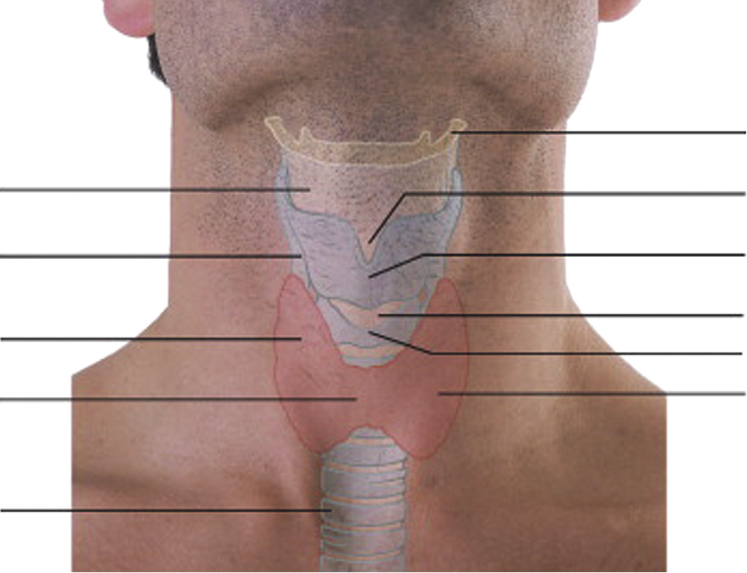

Figure 1 : Anatomie de la glande thyroïde. Adaptée (Rui et al., 2015)

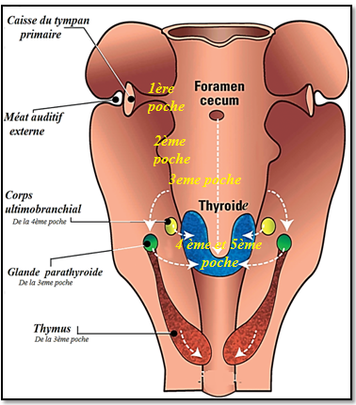

Figure 2 : Vue frontale de la migration des ébauches latérales et médiane de la thyroïde. Adaptée (Roderick et al., 2003).

Les corps ultimo-branchiaux (UB), les diverticules ventraux émanant des 4^{èmes} poches pharyngiennes, forment des ébauches latérales, qui arrivent au contact de l’ETC, avec laquelle ils fusionnent vers le 50ème jour en se détachant du pharynx. La thyroïde atteint alors sa position définitive sur la face ventrale de la trachée (Gasser, 2006). L’histogénèse fonctionnelle se déroule entre le 50ème et le 70ème jour avec la prolifération des cellules de l’endoderme de l’ETC en feuillets épithéliaux dans lesquels se développeront en deux mois l’ensemble des follicules thyroïdiens primaires de façon asynchrone. Les cellules de l’ETC s’organisent et acquièrent une polarité structurale et sécrétoire. La formation ultérieure de follicules se fait par bourgeonnement ou cloisonnement des follicules primaires. D’autre part, lors de la fusion des UB et de l’ETC, les cellules ultimobranchiales envahissent les lobes thyroïdiens et se différencient en cellules parafolliculaires. Ainsi, la mise en place du tissu thyroïdien débute au 22ème jour pour s’achever au 48ème jour environ. La thyroïde est fonctionnelle vers le 5ème mois (23ème semaine) (Tavergnier, 2013).

    - Les étapes de différenciation de la thyroïde

Les ébauches thyroïdiennes subissent un processus morphogénétique spécifique caractérisé par les différentes étapes clés suivantes: la spécification du domaine de la thyroïde dans l'épithélium endodermique, le bourgeonnement de l'ébauche de la thyroïde du pharynx ventral, la migration de l'ébauche de sa position médiane à la position pré-trachéale finale, la fusion de l’ébauche médiane avec les ébauches des corps ultimo-branchiaux (latérales) et enfin la différenciation terminale qui aboutit à l'apparition de la fonction thyroïdienne (Figure 3). Les étapes principales morphogénétiques de la thyroïde sont conservées chez l’humain et la souris (Tableau I) (Gabor et al., 2014).

- Aspects histologiques

La glande est entourée d’une capsule conjonctive qui envoie divers prolongements cloisonnant le parenchyme glandulaire sans le subdiviser nettement en lobules (Coujard et al.,1980).

  - Le parenchyme glandulaire

La glande est constituée essentiellement de follicules séparés par un stroma conjonctivo-vasculaire délicat. Le follicule en constitue l’unité morpho-fonctionnelle.

    - Le follicule thyroïdien: Le follicule comprend une paroi constituée d’une seule assise cellulaire épithéliale et une cavité centrale renfermant une substance ayant un aspect d’une gelée: La colloïde qui est constituée de 70% de thyroglobuline (Tg) dont la fraction polysaccharidique est responsable de la positivité de la colloïde à la réaction du PAS (Acide Périodique-Schiff) (Figure 4). La dimension des follicules varie selon l’état fonctionnel de la glande, au repos les follicules sont de grande taille dont la colloïde éosinophile est dense et l’épithélium aplati. En hyper activité, les follicules sont de petite taille dont la colloïde est cyanophile et hydratée et l’épithélium palissadique (Figure 6). De plus, dans une même glande les dimensions des follicules sont variables, les follicules périphériques sont fréquemment de plus grandes dimensions que les follicules centraux. Cette hétérogénéité est très spéciale à la thyroïde et rend souvent difficile l’interprétation anatomo-pathologique (Coujard et al., 1980).
L’épithélium folliculaire comprend deux types cellulaires séparés du tissu conjonctif environnant par la lame basale du follicule : la cellule folliculaire et la cellule parafolliculaire.

Gènes exprimés
Etapes du développement
Morphologie de la glande thyroïde
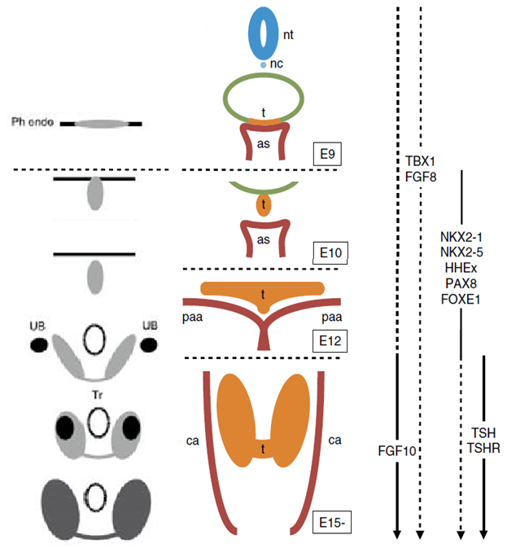
Spécification

Bourgeonnement et migration
Tableau I : La corrélation des temps des événements pertinents pendant le développement de la glande thyroïde entre l’humain et la souris. Adapté (Gabor, 2014).
Etapes formation de la glande thyroïde | Humain  Jours après fécondation (JF),  Stades de Carnegie (SC), | Souris  Jours embryonnaires (E)
Spécification de l'ébauche médiane | 22 JF, SC10 | E8.5
Bourgeonnant de l’ébauche médiane et formation des ébauches latérale | 26 JF, SC12 | E9.5
Migration des ébauches médiane et latérales | 28–48 JF, SC 13–19a | E10.5-13.5
Fusion des ébauches médiane et latérales | 44 JF, SC 18 | E13.0
Differentiation terminale | 48–80 JF | E14.5 - E16.5  4
Formation des follicules | 73–80 JF | E15.5
Synthèse des hormones | 80 JF | E16.5

Bilobation

Fusion avec UB

Figure 3 : Les mouvements morphogénétiques du développement de la thyroïde (Andersson, 2010; Fagman et al., 2011). L'intestin antérieur (vert), (as) sac aortique, (t) thyroïde, (UB) corps ultimobranchiaux, (nc) crête neurale, (nt) tube neural, (tr) trachée.

- La cellule folliculaire ou thyréocyte: C’est la cellule principale de l’épithélium folliculaire. Sa polarité est très marquée avec un pôle apical au contact de la colloïde et un pôle basal en étroit rapport avec les capillaires. En microscopie ordinaire, la cellule a une forme cubique ou prismatique, le noyau plus ou moins arrondi avec un à deux nucléoles (Figure 5) (Coujard et al., 1980).

- La cellule parafolliculaire ou cellule C: Dénommée aussi « cellule claire», elle prédomine la région centrale du tiers moyen des lobes latéraux. La cellule est située entre la lame basale du follicule et les cellules folliculaires (Figure 4) (Coujard et al., 1980).

- Vascularisation et innervation de la glande thyroïde

La glande thyroïde est richement vascularisée, en effet, elle est innervée par deux artères supérieures provenant de la carotide externe, et deux artères inférieures issues du tronc artériel. La vascularisation veineuse est assurée par trois groupes de veines thyroïdiennes: supérieures, moyennes et inférieures. L’innervation de la glande thyroïde comme tous les organes internes est sympathique et parasympathique. Les fibres sensitives et les fibres parasympathiques suivent les larynx supérieur et inferieur. L’innervation sympathique suit les fibres issues du ganglion cervical moyen (Rui et al., 2015).

- Physiologie de la fonction thyroïdienne

La fonction principale de la glande thyroïde est la sécrétion des hormones thyroïdiennes par le follicule, la Thyroxine (T4), la T3 et la thyrocalcitonine par les cellules C.

  - La captation de l’Iode: L’iode est le constituant essentiel à la synthèse des hormones thyroïdiennes. Il circule dans le plasma sous forme d’iodure, et majoritairement éliminé par voie urinaire (60%). La capture de l’iode circulant dans le plasma sous forme d’iodure, subit une oxydation et se transforme en une forme active entraînant la formation de mono-iodotyrosine (MIT) et de di-iodotyrosine (DIT) qui sont des précurseurs hormonaux inactifs. Le MIT et le DIT subissent ensuite une réaction de couplage pour donner la T3 et la T4 qui sont englobées dans la Tg et stockées dans les follicules thyroïdiens (Figure 7) (Bengono, 2005).

  - Les hormones thyroïdiennes dans le sang: La plupart des hormones thyroïdiennes circulantes dans le sang sont liées aux protéines et sont inactives. La concentration de l’hormone T4 liée est l'un des principaux marqueurs pour estimer un état de fonctionnement de la glande thyroïde. La concentration de T4 normale est environ de 9 à 25 pmol/l, et la T3 chez les personnes saines est de 4 à 8 pmol/l. Tandis que la concentration de l’hormone T4 libre chez les personnes saines est de 65 à 160 nmol/l, et la concentration de l'hormone T3 libre chez les personnes saines est de 1,04 à 2,5 nmol/l (Eugeny et al., 2015).

  - Rôles des hormones thyroïdiennes: Les hormones thyroïdiennes ont un rôle général d’accélérateur des métabolismes de l’organisme, mais aussi des effets spécifiques au niveau de différents tissus: Os, squelette, muscles, cœur, le système nerveux et le système reproducteur (Brouet, 2011).

- Etude génétique
Les cellules du tissu thyroïdien expriment simultanément quatre gènes candidats qui codent pour une protéine de facteur de transcription à homeobox: Nkx-2.1 codée par NKX2-1 (FTT-1), une protéine forkhead-boxE1 Foxe1 codée par le gène FOXE1 (FTT-2), une protéine à paired domain Pax8 codée par le gène PAX8 et une autre protéine à homeobox exprimée lors de l’hématopoïèse: Hex (codée par le gène HHEX) (Defelice et al., 2011; Henrik et al., 2010).

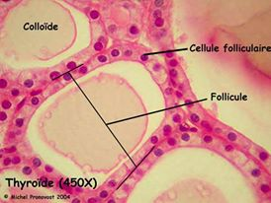
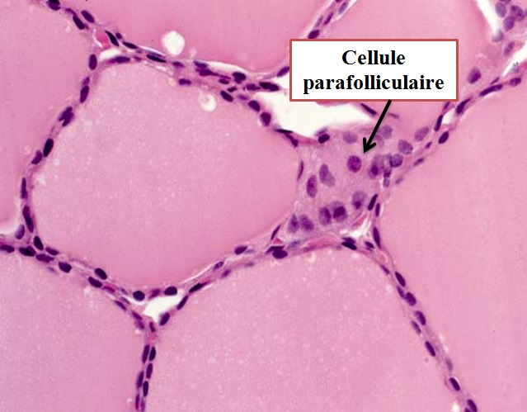
Figure 5 : Détails du parenchyme thyroïdien mettant en évidence la cellule folliculaire (Michel, 2004).
Figure 4: Coupe histologique du tissu thyroïdien. Colorée par Hémato-éosine. GX100. Adaptée (David et al., 2005).

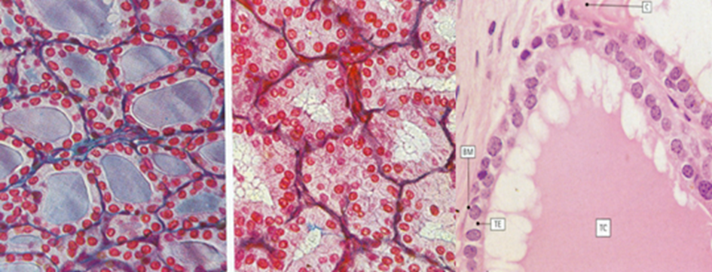
A
B
C
Follicule
Colloïde
Figure 6 : Les différents états d'activité de la glande thyroïde. Au repos (A-C) et en activité (B) (Kühnel ,1995).

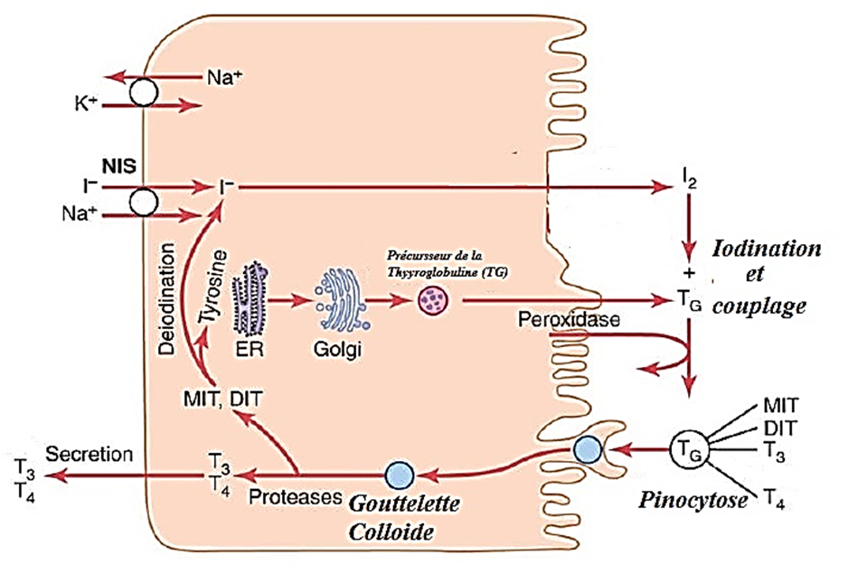

Figure 7 : Les mécanismes cellulaires dans la cellule thyroïdienne. Adaptée (Burhan, 2011).
Ces quatre gènes ne sont exprimés ensemble que dans les cellules épithéliales folliculaires de la thyroïde et présentent un degré élevé de conservation entre les différentes espèces (Fernández et al., 2014). Au cours de l'organogenèse chez la souris, NKX2-1, FOXE1, PAX8 et HHEX sont exprimés dans les précurseurs des cellules de la thyroïde. L'expression de ces gènes persiste dans les cellules thyroïdiennes adultes pour établir et maintenir les rôles de la thyroïde. Le rôle de NKX2-1, FOXE1 et PAX8 dans la liaison à l'ADN et dans la régulation des gènes qui entraînent la synthèse de l'hormone thyroïdienne, tels que Tg, Tpo, Slc5a5 et TSHR, a été largement caractérisé (Defelice et al., 2011).

  - Les facteurs de transcriptions thyroïdiens dans le développement de la glande thyroïde

Les cellules du plancher du pharynx primitif à E8.5 du développement embryonnaire chez la souris expriment simultanément: NKX2-1, PAX8, FOXE1 et HHEX et s’engagent dans une voie de formation d’une glande thyroïde différenciée (Fernández et al., 2014). L'expression de ces facteurs de transcription peut être aussi observée dans d’autres types tissulaires (Tableau 2) (Fernández et al., 2014).

    - Le gène NKX2-1: En 1989, NKX2-1 a été identifié comme un facteur de transcription spécifique dans la différenciation des cellules de la thyroïde chez les rats. Le gène codant pour ce facteur de transcription a été cloné indépendamment lui attribuant le terme: « Gène FTT1 » (Lazzaro et al., 1991). La protéine Nkx2-1 chez l’humain contient le motif 17-amino-acide conservé dans les membres de la famille des facteurs de transcription NK2.1 (Fernández et al., 2014).

    - Le gène FOXE1: Il a été identifié dans la même étude que NKX2-1, lui attribuant le terme (TTF-2). FOXE1 est un gène à exon unique codant pour une protéine de 38 à 42 kDa et contient un «forkhead DNA-binding domain». FOXE1 est un facteur pionnier, car il a une capacité intrinsèque à se lier et à ouvrir la structure de la chromatine via son domaine winged-helix DNA-binding domain, qui sert à faciliter la liaison des facteurs de transcription à l’ADN (Cuesta et al., 2007).

    - Le gène PAX8 : Il intervient dans le développement de la glande thyroïde de souris comme un autre membre de la famille à paired domaine. Pax8 est une protéine de 48 kDa qui contient deux domaines de liaison à l'ADN: un domaine lié et un homéodomaine (Fernández et al., 2014).

    - Le gène HHEX: Il est composé de quatre exons et code pour une protéine de 30 kDa contenant un motif «60-amino-acid DNA-binding homeodomain» conservé au cours de l’évolution. L’expression de HHEX a été détectée pour la première fois dans les cellules hématopoïétiques humaines. Au cours de l'embryogenèse, HHEX est exprimé à des niveaux élevés dans le développement de la thyroïde (Thomas et al., 1998; Clifford et al., 2000).
7.1.5 Le gène HOX : La famille des gènes HOX chez la souris et l’humain est composée de 38 gènes codant pour des facteurs de transcription avec un motif de liaison à l'ADN «l'homéodomaine Antennapedia » hautement conservé, et dont la fonction est de réguler le développement embryonnaire le long de l'axe antéro-postérieur ainsi que le développement de la région pharyngée (Manley et al., 1995). Le gène HOX est réparti en quatre groupes de liaison (désignés comme HoxA, HoxB, HoxC et HoxD) sur quatre chromosomes distincts.
Tableau II : Caractéristiques générales des FTT. Adapté, (Fernández et al., 2014).
Caractéristiques | NKX2-1 | FOXE1 | PAX8 | HHEX
Gène : humain/  Souris | NKX2-1  (Nkx2-1) | FOXE1 (Foxe1) | PAX8  (Pax8) | HHEX  (Hhex)
Protéine | NKX2A, TITF1, TTF1, T/EBP | TTF2, TITF2, FKHL15 | aucune | HEX, PRH, PRHX
Famille FT | Homeodomain | Forkhead domain | Paired domain | Homeodomain
Localisation | 14q13.3 | 9q22.33 | 2q12-q14 | 10q23.33
Nombre d’exons | 3 | 1 | 12 | 4
Nombre d’AA | 371 | 373 | 450 | 270
Poids moléculaire (Kda) | 38 | 38 | 48 | 30
Ressemblance entre les protéines : humain, souris et rat (%) | 98 | 89 | 95 | 95
Expression dans différents tissus adultes | Poumons, système nerveux | Testicules, épiderme, follicules pileux, thymus, cerveau, cœur, pancréas, placenta, poumons, foie, muscle squelettique, reins, colon, intestin grêle | Système excréteur, utérus, endomètre, ovaires, trompe de Fallope, vésicule séminale, épididyme, pancréas, cellules lymphoïdes | Foie, cellules  hématopoïétiques
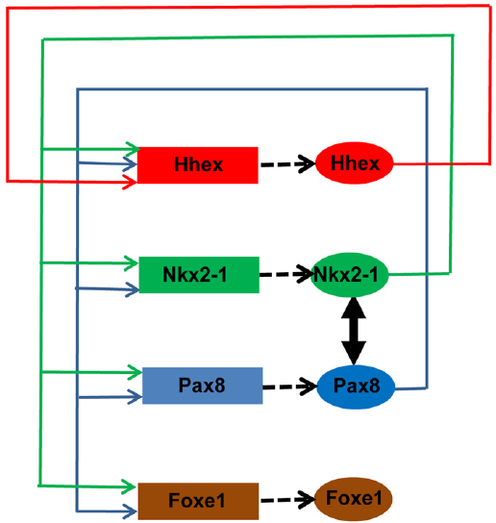
Figure 8: Schéma des interactions physiques entre les facteurs HHEX, NKX2-1, PAX8 et FOXE1: Les promoteurs de gènes sont représentés par des rectangles. La liaison d'un régulateur à un promoteur est indiquée par une flèche en trait plein. Les gènes codant pour les régulateurs sont liés à leurs organismes de réglementation respectifs par des flèches en pointillés. Les interactions physiques entre les facteurs sont indiquées par une flèche en trait épais (De Felice et al., 2011).

µ
Cette répartition est basée sur la similarité de la séquence d'ADN. Les membres individuels de ces quatre groupes de liaison ont été classés en 13 familles (Matthew, 1992). À ce jour, l'analyse des gènes HOX a été principalement dirigée vers la compréhension de leurs rôles dans le développement des dérivés de la crête neurale, le système nerveux central et les membres. Beaucoup des gènes HOX ont des profils d'expression complexes dans le développement des organes, et même dans les tissus des organes adultes. Hoxa3 est le gène candidat au cours du développement de la thyroïde. Il est exprimé dans le plancher du pharynx, dans le diverticule de la thyroïde en développement, dans la crête neurale mésenchymateuse et dans l’endoderme de la 4ème poche pharyngienne qui donnera lieu à la formation des corps ultimobranchiaux (Gaunt, 1988; Hunt et al., 1991).

  - La hiérarchie de l’expression des facteurs de transcription thyroïdiens

Des expériences sur des cellules souches embryonnaires de souris ont montré que l'expression transitoire de PAX8 et NKX2-1 seulement est suffisante pour entraîner une différenciation de l'épithélium thyroïdien. En outre, la surexpression de Nkx2-1 dans des cellules souches embryonnaires a été suffisante pour induire l'expression de FOXE1 (Antonica., et al 2011). D’autres études sur le développement de la souris ont montré que chez les embryons à E10 l'expression de PAX8 et NKX2-1 induit l'expression de HHEX et FOXE1 dans les cellules pluripotentes et entraîne la différenciation de la thyroïde mettant ainsi en œuvre une « boucle autorégulatrice » (Figure 8) (De Felice et al., 2011). L’existence de cette hiérarchie peut être aussi prouvée par l'expression indépendante de NKX2-1, PAX8 et HHEX au début du développement de la thyroïde (E8.5-9) et l’absence d’un de ces gènes n’affecte pas l'expression des autres. En revanche, l'expression de FOXE1 est régulée par PAX8 (Parlato et al., 2004). Les gènes NKX2-1, PAX8 et HHEX sont liés par des interactions réglementaires réciproques. Á E10, chacun des FTT codés par ces trois gènes influence l'expression des gènes qui codent pour les autres FTT, et ensemble ces protéines contrôlent l'expression de FOXE1, qui est en aval du réseau de la régulation de la thyroïde (Fernández et al., 2014). Les FTT sont indispensables de façon individuelle pour l’engagement de cellules précurseur de la glande thyroïde, bien que la connaissance des mécanismes impliqués dans le développement de la thyroïde soit avancée, la liste complète des gènes impliqués dans la spécification de la glande thyroïde et les signaux qui déclenchent l'expression des gènes qui codent pour les FTT restent inconnus (Fernández et al., 2014).

- Pathologies
Les troubles de la thyroïde est un terme général qui désigne plusieurs maladies différentes impliquant les hormones thyroïdiennes, la glande thyroïde elle-même ainsi que les mutations génétiques. La prévalence et l'incidence des troubles de la thyroïde sont influencées par le sexe et l'âge. Les troubles de la thyroïde sont plus fréquents chez les femmes que les hommes, et chez les personnes âgées par rapport aux groupes d'âge moins jeunes. De plus comme le fonctionnement de la glande thyroïde est lié au métabolisme de l’Iode, la question d’un lien entre l’accident nucléaire de Tchernobyl³ en avril 1986 et une augmentation de l’incidence de ces pathologies se pose.

  - Pathologies congénitales

    - Anomalies liées aux mutations des FTT: Les souris knocked out pour les gènes FTT présentent plusieurs anomalies qui affectent la formation de la glande thyroïde elle-même ainsi que d’autres tissus (Fernández et al., 2014) (Tableau III).

  - Pathologies hormonales

    - Hyperthyroïdie et Hypothyroïdie: L'hyperthyroïdie et l’hypothyroïdie sont caractérisées par des niveaux élevés ou bas d'hormones thyroïdiennes circulantes. L’hyperthyroïdie peut résulter généralement de la sur-activité de la glande thyroïde, la production de niveaux élevés de (TSH) (tumeurs, la résistance de l'hypophyse), la production d’autres stimulateurs de la thyroïde que la TSH (Les anticorps en cas de maladies graves) ou des inflammations de la glande thyroïde (thyroïdite subaiguë). Par ailleurs, l’hypothyroïdie peut être causée pas une stimulation insuffisante de la TRH, la TSH ou la résistance périphérique aux hormones thyroïdiennes. Il est important de noter que les patients atteints peuvent ne pas présenter tous ces symptômes car les résultats des tests de la fonction thyroïdienne sont variables en fonction de la forme de la maladie.

    - Le goitre: Le goitre se réfère à l'élargissement de la thyroïde. Habituellement, lorsque la thyroïde devient élargie les deux lobes peuvent facilement être vu comme une masse dans le cou. Mais dans des cas moins fréquents, la thyroïde va croître dans la trachée ou dans la poitrine, ceci est la raison pour laquelle la présence d'un goitre nécessite une attention particulière. Il ya un certain nombre de facteurs qui peuvent causer l’élargissement de la thyroïde: une alimentation carencée en iode peut provoquer un goitre mais cela est rarement la cause ces jours-ci en raison de l'iode facilement disponible dans notre alimentation. La cause la plus courante du goitre est une augmentation de la TSH en réponse à un défaut dans la synthèse de l'hormone normale à l'intérieur de la glande thyroïde (Duron et al., 2007).

    - Thyroïdite de Hashimoto : La thyroïdite de Hashimoto (thyroïdite auto-immune) est le type le plus commun de la thyroïdite découverte en 1912 par Hakaru Hashimoto. Pour des raisons inconnues, le corps déclenche une réaction auto-immune provoquant une production d'anticorps qui attaquent la glande thyroïde. Les patients atteints de thyroïdite de Hashimoto peuvent développer un goitre thyroïdien ou avoir une atrophie.
La maladie de Hashimoto est plus susceptible de survenir chez les personnes atteintes de certaines anomalies chromosomiques.

    - La maladie de Basedow: Etiologie la plus fréquente d’hyperthyroïdie, cette pathologie associe un goitre, une exophtalmie (protrusion du globe oculaire hors de l’orbite) et des signes de thyréotoxicose. Ces trois éléments ne sont pas obligatoirement présents. Elle touche principalement les femmes et les fumeurs, et a la particularité de pouvoir être déclenchée par un traumatisme psychologique même s’il existe un caractère héréditaire. Bien que cette maladie puisse survenir à tout moment, on observe un pic d’incidence entre 40 et 60 ans

A
B

Figure 9: Histologie d’un carcinome papillaire (A) et d’un carcinome folliculaire (B) de la thyroïde. Coloration par H&E. (Gx200) (Katoh et al., 2015).

B
A

Tableau III: Phénotypes et syndromes associés à des mutations ou absence totale (knockout) des gènes codant pour les FTT chez la souris. Adapté (Fernández et al., 2014).
Gènes  FTT | Localisation de la mutation | Phénotype | Pas d’expression  Souris knocked-out
NKX2-1 | Dans le domaine Homeobox ou dans la région codante du domaine de la transactivation | Agénésie de la thyroïde⁴, Athyréose⁵ , hypoplasie⁶, et troubles respiratoire | Absence totale des follicules thyroïdiens
FOXE1 | Forkhead box | Hypoplasie de la thyroïde  Athyréose | Ectopie ou agénésie de la glande thyroïde
PAX8 | Paired box, région qui code pour le domaine de transactivation, ou région de promoteur | Hypoplasie de la thyroïde, Athyréose, ectopie de la thyrïde | Absence totale des follicules thyroïdiens
HHEX | Pas de mutations identifiées chez les humains | Aucun | Pas de spécification des précurseurs de la thyroïde ou agénésie de la glande thyroïde à un stade avancé  12
Figure 10 : Histologie d’un carcinome médullaire (A) et d’un carcinome anaplasique (B) de la thyroïde Coloration par H&E. (Gx200) (Katoh et al., 2015).

  - Tumorales

Le cancer de la thyroïde est la maladie maligne la plus fréquente dans le système endocrinien. La plupart des cancers de la thyroïde sont des tumeurs épithéliales primaires qui proviennent des cellules folliculaires thyroïdiennes. Les cancers de la thyroïde se regroupent en trois principaux types de carcinomes pathologiques: le carcinome papillaire thyroïdien (Cpt), le carcinome folliculaire thyroïdien (Cft) et le carcinome anaplasique thyroïdien (Cat). Le carcinome médullaire thyroïdien (Cmt) se concentre sur les cellules parafolliculaires de la thyroïde (Katoh et al., 2015).

    - Le carcinome papillaire thyroïdien: Le Cpt est un adénocarcinome différencié majeur (90% des cancers de la thyroïde). Le Cpt est généralement de couleur gris-blanc, ses noyaux sont plus grands que les noyaux folliculaires normaux et se chevauchent les uns les autres avec des inclusions éosinophiles et des rainures longitudinales (Figure 9A).

    - Le carcinome folliculaire thyroïdien: Le Cft représente 5 à 15% de cancer de la thyroïde. Le Cft est une tumeur encapsulée solitaire avec une couleur gris-beige-rose (Figure 9B), diagnostiqué par l'invasion des cellules folliculaires de la capsule de la tumeur et /ou des vaisseaux sanguins.

    - Le carcinome anaplasique thyroïdien: Le Cat est la tumeur indifférenciée extrêmement agressive, avec une mortalité de près de 100% spécifique de la maladie. Le Cat envahit largement les structures environnantes, et des métastases à distance sont observées au moment du diagnostic chez un tiers des patients du Cat (Figure 10B).

    - Le carcinome médullaire thyroïdien: Le Cmt représente moins de 5% des carcinomes de la thyroïde issue d'une tumeur neuroendocrine des cellules C. 70 à 80 % de Cmt sont sporadiques tandis que 20 à 30% de Cmt sont héréditaires (Figure 10A).
Les Cmt héréditaires sont tous à transmission autosomique dominante de la lignée germinale, l’âge maximal de Cmt héréditaire est de 35 ans environ. Le Cmt sporadique est habituellement solitaire alors que la plupart des Cmt héréditaires sont bilatéraux avec des foyers multicentriques. Le Cmt sporadiques présentent généralement une couleur grise avec une forte concentration de cellules C (Katoh et al.,2015).

- Traitements

Les complications qui peuvent découler de la maladie de la thyroïde non traitée comprennent des niveaux élevés de cholestérol, des maladies cardiaques ultérieures, l'infertilité, une faiblesse musculaire et l'ostéoporose. La question du dépistage systématique est controversée parce que le coût d’efficacité n'a pas été clairement démontré. Bien que cela puisse ne pas être économiquement réalisable ou nécessaire de tester tous les patients pour dysfonctionnement de la thyroïde, il ya des cas où le dépistage de la thyroïde est approprié. Les patients sont souvent conseillés sur la pertinence du dépistage de la thyroïde avec des tests de la TSH pendant les périodes suivantes: de la naissance à l'adolescence, à l'âge de procréer (grossesse), de la quarantaine (la ménopause) et la période de vieillissement.

  - Les thérapies ciblées dans le cancer de la thyroïde

La chimiothérapie a montré des résultats peu satisfaisants aux stades avancés où la chirurgie et l’iodothérapie ne sont plus de mise. Ces dix dernières années ont été marquées par des avancées majeures dans la connaissance des particularités moléculaires de ce cancer et leurs corrélations thérapeutiques, de même des essais cliniques se sont intéressés au traitement de cette pathologie aux stades métastatiques et ont permis de développer un panel thérapeutique important ciblant l’angiogenèse et les mutations fréquemment rencontrées dans le cancer de la thyroïde telles que les mutations RET, BRAF et RAS. Le cancer de la thyroïde est très hétérogène, la compréhension de la biologie moléculaire et les connaissances en oncogénétique thyroïdienne ont permis de changer le pronostic d’un cancer ayant peu d’options thérapeutiques et ont mis en lumière le rôle déterminant des voies de signalisation cellulaire dans la cancérogenèse. Ainsi, les altérations génétiques qu’on connait de mieux en mieux entrainent des mutations de divers éléments impliqués dans la transduction du signal intracellulaire activant ainsi de façon chronique les cibles situées en aval, ce qui aboutit à une multiplication permanente et une survie cellulaire incontrôlée (Lkhoyaali et al., 2014).

Chapitre II
Matériel &
Méthodes

- Matériel biologique

Notre travail expérimental a été réalisé au sein du Laboratoire de Cytologie du Centre Hospitalo-universitaire d’Hussein Dey. Le matériel biologique (souris) (Figure 11) a été obtenu de l’animalerie de l’USTHB. En effet, nous avons utilisé trois souris gestantes, dans différents stades de gestation (embryonnaires): (08-12), (13-15) et (16-18), ainsi qu’une souris adulte. Les manipulations ont été faites entre les mois de Mars et Mai.

- Méthodes : (Histologie topographique)

  - Sacrifice, prélèvement et fixation
Les souris gestantes ont été anesthésiées à l’aide du chloroforme, les embryons ont été prélevés de la corne utérine suite à une large incision au niveau de l’abdomen (Figure 12) puis fixés immédiatement par immersion dans un liquide fixateur (formol à 10%) pendant deux jours afin d’éviter la déshydratation prématurée et l’autolyse des cellules. Ainsi, les tissus seront conservés dans un état morphologique aussi proche que possible de l’état naturel (Figure 13). La souris adulte (non gestante) a été décapitée après anesthésie, le cou et la tête ont été récupérés et fixés. Après le durcissement de l’échantillon dans le fixateur, la région où se situe la thyroïde a été récupérée.
  - Lavage et déshydratation
Les embryons et les pièces anatomiques ainsi récupérés ont été disposés dans des cassettes, identifiées à l’aide d’un crayon puis lavées pendant 30 minutes environ sous un filet d'eau courante de sorte que l'eau se renouvelle progressivement afin d'éliminer le formol qui sera remplacé par l’eau (Figure 14A). La déshydratation assure l’élimination de l’eau contenue dans les tissus vu que la paraffine n'est pas miscible dans l'eau. Elle est réalisée dans un automate de circulation qui fait passer les échantillons dans des différents bains: Trois bains d’alcool de concentration croissante (70, 90 et 100 %), chaque bain dure une heure et demi, suivi de quatre bains de xylène, chaque bain dure 30 min (Figure 14B).
  - Inclusion en paraffine et préparation des lames des tissus fixés
    - Inclusion en paraffine (enrobage)
Cette inclusion consiste à infiltrer et à enrober les tissus à examiner avec de la paraffine pour pouvoir réaliser des coupes fines et régulières. Pour cela, les échantillons ont été plongés dans un bain contenant un mélange de paraffine et de xylène pendant 1heure, suivi d’un bain de paraffine pure pendant 2 heures (Figure 15).
    - Confection des blocs
La mise en bloc s’est faite dans des moules d’inclusion standard en acier inoxydable réutilisables. Ces moules sont remplis de paraffine fondue, l’échantillon y est placé au centre et orienté à l’aide d’une pince chauffée, la cassette a été déposée sur le moule afin de garder l’identification de l’échantillon mentionnée dessus. Après refroidissement, les blocs qui ont durci ont été faciles à détacher du moule tout en gardant la cassette collée sur une face, et l’autre face libre et prête pour la réalisation des coupes (Figure 15).
2.3.3 Réalisation des coupes et étalement
Les blocs sont coupés à l'aide d’un microtome qui fait avancer le bloc sur un rasoir permettant de réaliser des tranches de sections (coupes histologique) de 5 µm d’épaisseur.
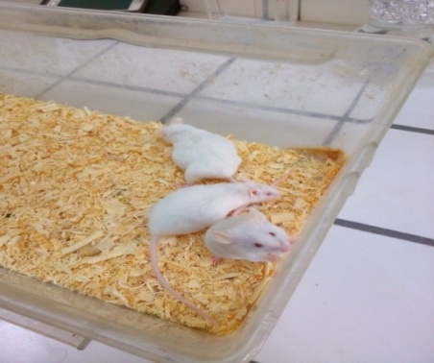
Figure 11 : Souris gestante Mus musculus et sa taxonomie (photo prise au laboratoire de TP à l’USTHB)

Règne | Animalia
Embranchement | Chordata
Sous-embranchement | Vertebrata
Classe | Mammalia
Ordre | Rodentia
Sous-ordre | Myomorpha
Famille | Muridae
Sous-famille | Murinae
Genre | Mus
Sous-genre | Mus musculus

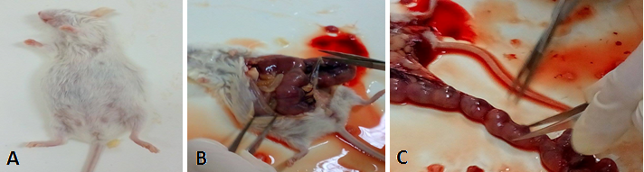

Figure 12 (A, B, C) : Les étapes du sacrifice et prélèvement des embryons des souris.

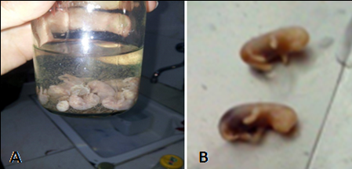
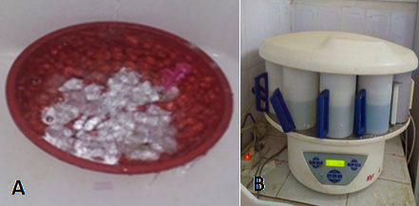

Figure 13 (A-B) : Fixation des embryons
Figure 14 (A-B) : lavage et déshydratation.
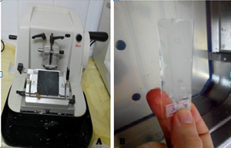
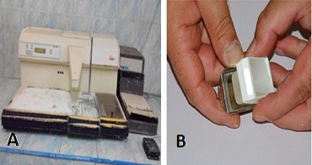

Figure 16 : Réalisation des coupes sur microtome Leica et étalement.

Figure 15 (A-B) : Confection de blocs
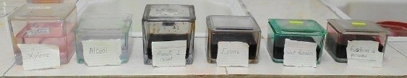
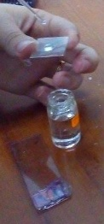
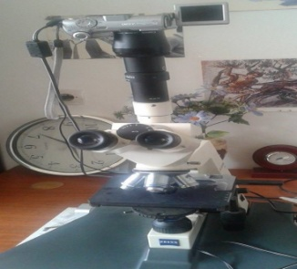

Figure 17 : Etapes de coloration, montage et observation des lames au Microscope photonique ZEISS muni d’un appareil photo numérique.

Les blocs sont coupés à l'aide d’un microtome qui fait avancer le bloc sur un rasoir permettant de réaliser des tranches de sections (coupes histologique) de 5 µm d’épaisseur. Les coupes ont été étalées dans un bain Marie à 37°C pour permettre aux coupes de se déplisser puis sont récupérées sur des lames préalablement trompées dans l’eau gélatinée à 0,4% (Figure 16).
  - Colorations

    - Déparaffinage et hydratation des coupes: (étape commune)
Le déparaffinage a pour but d'éliminer la paraffine des tissus pour permettre au colorant d'y pénétrer. Les lames ont été déparaffinées à l’aide d’un solvant organique (le xylène), en subissant deux bains successifs de 15 min. Ensuite, elles ont été réhydratées par des passages dans des alcools à concentrations décroissantes (100°, 90°, 70°) puis à l'eau distillée qui assure la réhydratation finale.

    - Colorations: on a eu recours à quatre colorations topographiques
- Coloration à l’Hématodcxyline-Eosine (H&E): C’est une coloration bichromique qui comprend une coloration nucléaire à l'hématoxyline de Groat (5 min), suivie d'une coloration du fond à l’éosine (30 sec). Après chaque colorant, un rinçage sous un filet d’eau courante continue est réalisé. Les noyaux seront colorés en bleu violacé et le cytoplasme en rouge-rose. L’éosine est un colorant acide qui colore les structures histologiques basiques (ex: protéines du cytoplasme) et l’hématoxyline est un colorant basique qui colore les structures histologiques acides: ADN et ARN (noyau et REG).

- Coloration au Van Gieson (VG): Elle comprend une coloration nucléaire à l'hématoxyline de Groat (5 min), suivie d'une coloration du fond à la picrofuschine (5min), le passage d’un colorant à l’autre se fait après rinçage. Les noyaux seront colorés en marron gris, le cytoplasme en rose et les fibres de collagène en rouge soutenu.

- Coloration au Trichrome de Masson (TM) : C’est une Coloration trichromique élective du collagène, associant une coloration nucléaire (hématoxyline) pendant 2 min et une coloration cytoplasmique par un mélange de colorants acides (Fuchsine-Ponceau) pendant 30 sec et le vert lumière pendant 4 min. Les noyaux seront colorés en bleu noir, les cytoplasmes en rose à rouge, les hématies et la kératine en rouge vif, et les fibres de collagène en vert.
- Coloration à l’Azan de Heidenhain (AH): Les lames ont été colorées par l’Azocarmin à chaud (dans l’étuve à 60°) pendant 1h, après rinçage à l’H₂OD, les coupes ont été trempées rapidement dans l’alcool aniliné pour une différenciation. Ce point de virage doit être déterminé par un examen microscopique, une fois les noyaux sont colorés en rouge-vif, la différenciation est arrêtée par un traitement d’alcool acétique pendant 3 min. Après un rinçage à l’H₂OD, les coupes ont été mises dans l’acide phosphotingustique pendant 45 min. La dernière coloration est appliquée avec le bleu de Heidenhain pendant 45 min. Les noyaux sont colorés en rouge, le collagène et la membrane basale seront colorés en bleu, les muscles et les globules rouges auront une couleur orange teinté de rouge.

  - Montage et observation microscopique
Les lames ainsi obtenues après coloration ont été déshydratées par des passages dans des bains d'alcool à concentration croissante (70°, 90°, 100°), sauf pour l’Azan où la déshydratation a été réalisée directement avec l’alcool absolu. Puis, toutes les lames ont été plongées dans le xylène et montées avec des lamelles à l'aide d’un milieu de montage (Eukitt) qui permet la protection des coupes colorées et l'adhérence de la lamelle. Une légère pression sur la lamelle permet de chasser les bulles d'air. Après montage, les lames sont alors prêtes pour l’observation au microscope photonique (Zeiss) muni d’un appareil photo numérique (Canon) pour la prise de photos (Figure 16).
Chapitre III
Résultats

Les résultats sont obtenus à partir des lames observées au microscope photonique correspondant aux différentes coupes réalisées sur les embryons de souris (Mus musculus) d’âges gestationnels: (09-13), (13-15) et (16-18) et l’âge adulte (partie antérieure du cou). Ces coupes nous permettent ainsi de distinguer les différents stades de morphogenèse de la glande thyroïde et préciser l’âge exact des embryons.

- Stade d’élargissement latéral et migration de l’ébauche thyroïdienne de sa position médiane vers la position pré-trachéale finale.

Figure 18 : Abrév : Oesophage (Oes), les 2 lobes thymiques (Th), Ub (2 corps ultimobranchiaux), la trachée (Tr), la thyroïde ventrale (TyV).
- Stade de la fusion de l’ébauche médiane avec les organes des ébauches ultimo-branchiales.

Figure 19 : Abrév : Œsophage (Oes), les 2 lobes thymiques (Th), la trachée (Tr), la thyroïde ventrale (TyV), (C) cartilage, Cr (Os crânien).
- Stade de la différenciation terminale et du déclanchement de la fonction thyroïdienne
Figure 20 : la figure montre les deux lobes thyroïdiens, lobe droit (LD) et lobe gauche (LG), qui ont pris leur place définitive entre l'œsophage (Oes) et la trachée (Tr) qui sont bien développés à leur tour. On note la présence de la parathyroïde (Pt) et le muscle (M) autour de la trachée.
Figure 21 : la figure montre le stade de la folliculogenèse à E17.5 au plus fort grossissement, les follicules (F) sont déjà formés avec la colloïde thyroïdienne (Cl) au niveau du lobe thyroïdien gauche (LTG).
- Glande thyroïde fonctionnelle
Figure 22 A : La figure montre au faible grossissement les différentes pièces anatomiques au niveau du cou de la souris adulte, les parathyroïdes gauche (Ptg) et droite (Ptd) et les deux lobes thyroïdiens gauche (LG) et droit (LD). Les deux lobes apparaissent de part et d’autre de la trachée (Tr) et de l’œsophage (Oes) et sont bien développés.
Figure 22 B : La figure met en évidence le lobe thyroïdien gauche (LG) au plus fort grossissement avec des follicules délimités. On remarque aussi les détails du reste des pièces anatomiques de la région du cou nous confirmant ainsi leur état très développé.
Figure 22 C : La figure met en évidence le follicule du tissu thyroïdien (Fl) avec ses détails histologiques : le parenchyme thyroïdien (Pr) et la colloïde (CL). On remarque aussi la présence des cellules C ou cellules para-folliculaire (para).

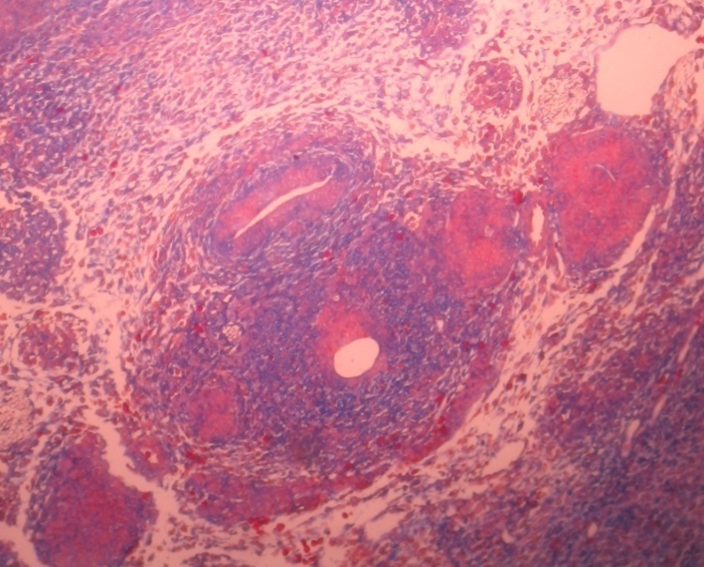

Figure 18 : Coupe transversale au niveau de la région pharyngée d’un embryon de Mus musculus à E12.5 colorée par l’Azan et observée au microscope photonique au GX50 (coté ventral).

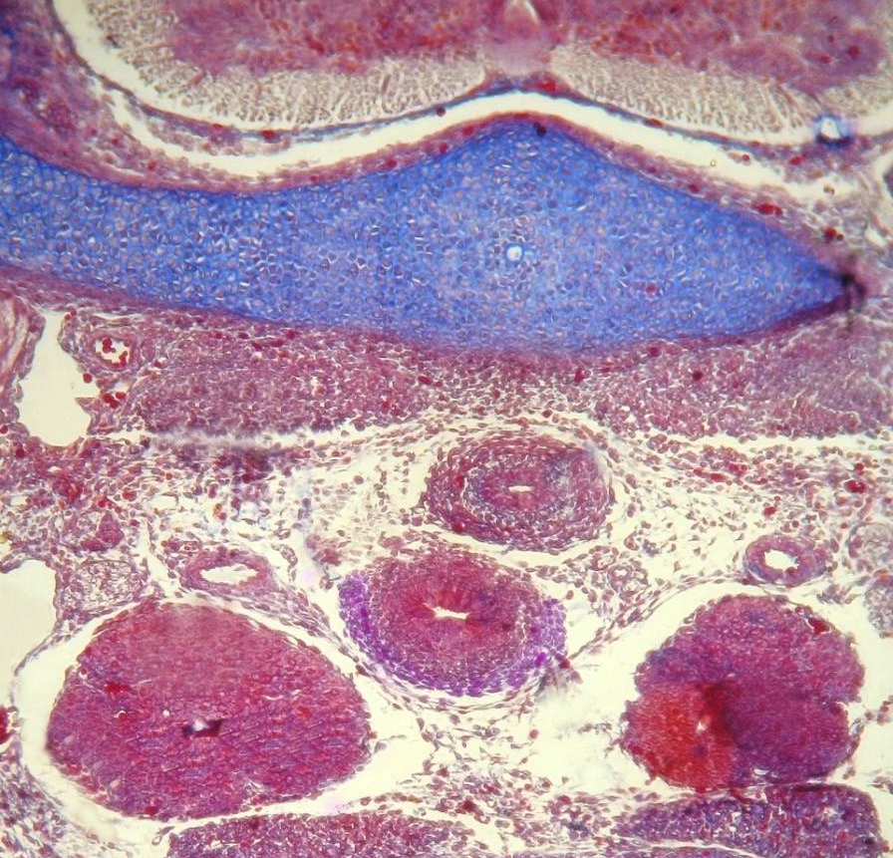

Figure 19: Coupe transversale au niveau de la région pharyngée d’un embryon de Mus musculus à E13.5 colorée par l’Azan et observée au microscope photonique au GX50 (coté ventral).

.
A

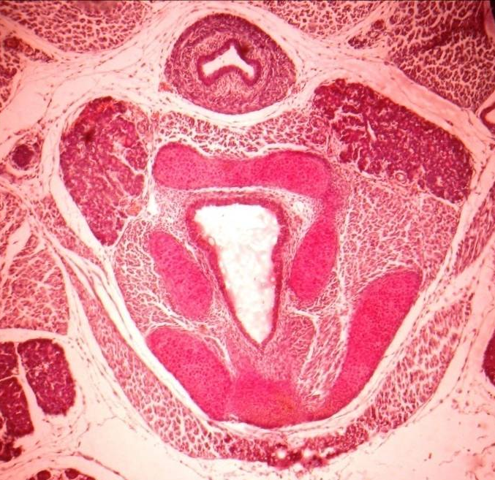
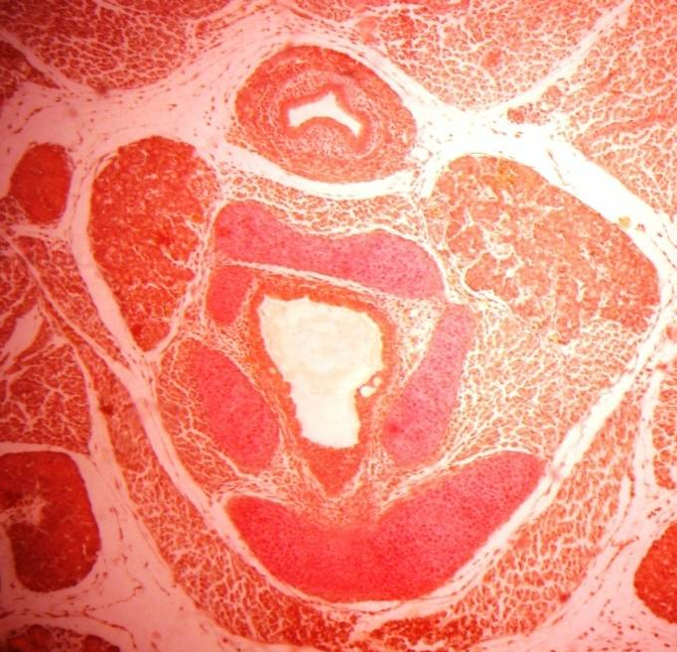
Figure 20 (A-B): Coupes transversales au niveau de la partie antérieure du cou d’embryon de Mus musculus à E17.5. (A) colorée par l’H&E, (B) colorée par VG et observées au microscope photonique au GX50 (coté Dorsal).

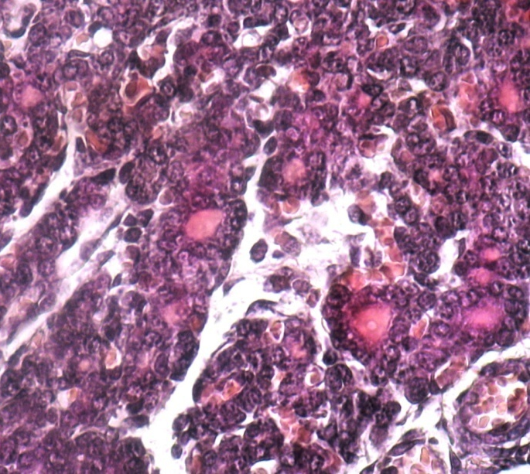
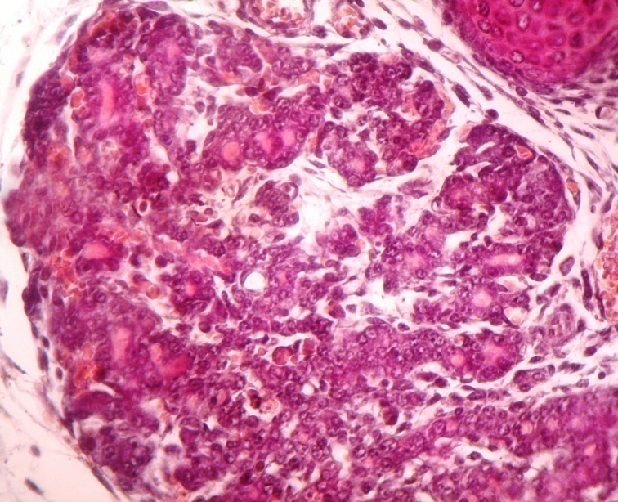
B
A
Figure 21(A-B): Coupes transversales au niveau du lobe gauche de la thyroïde d’embryon de Mus musculus à E17.5 mettant en évidence les follicules thyroïdiens (A) et la colloïde (B). Colorées par H&E et observée au microscope photonique. (A) GX100 et (B) GX400.

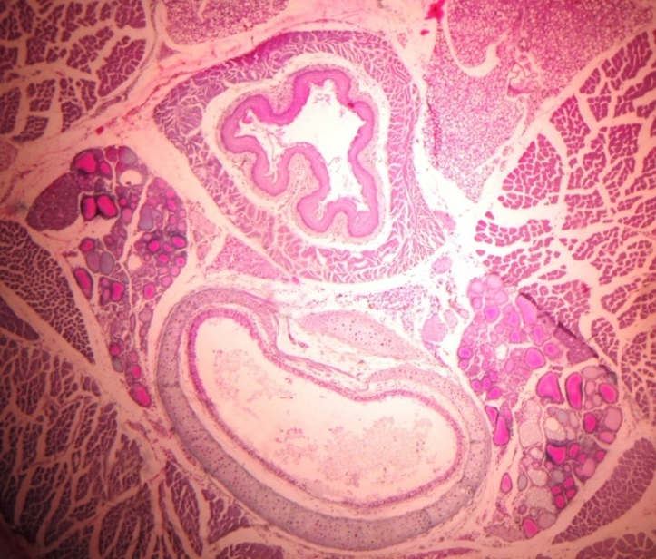
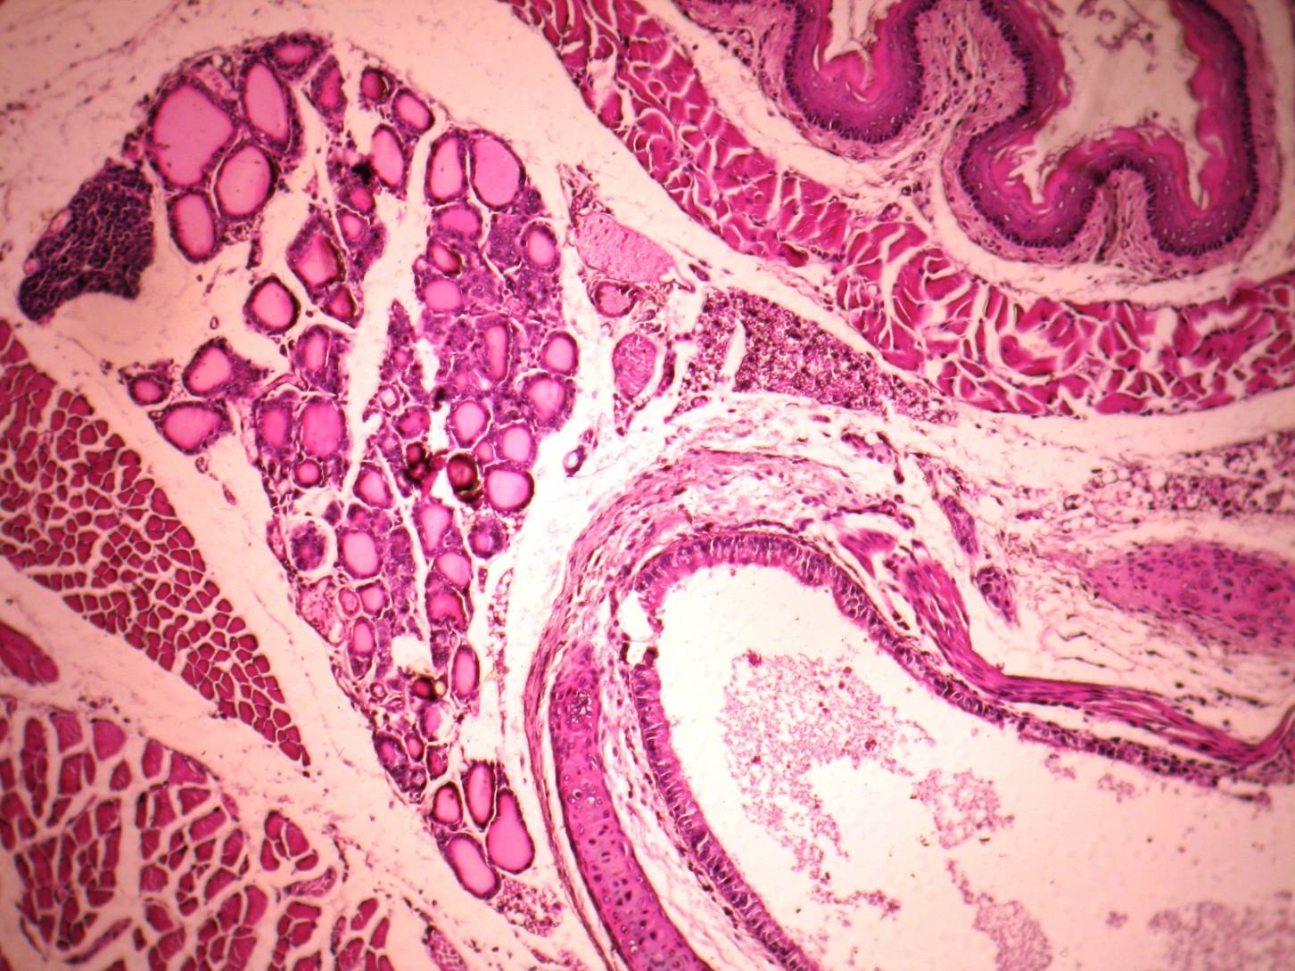
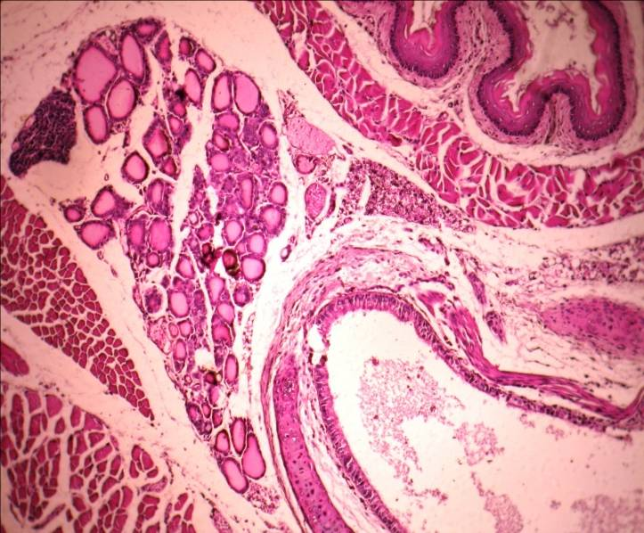
B
C
Figure 22 A-B-C : Coupes transversales au niveau du cou d’une souris Mus Musculus adulte colorées par TM (A) et H&E (B-C) et Observées au microscope photonique au GX10, 40 et 1000 respectivement. Phénotype de la glande thyroïde (A), le lobe gauche de la thyroïde et la parathyroïde (B) et mise en évidence du follicule thyroïdien ainsi que les cellules parafolliculaires (C).
A

Chapitre IV
Discussions

On a vu dans le 1er chapitre que structurellement, la glande thyroïde est composée de deux types de cellules, les cellules folliculaires (CFT) et les cellules parafolliculaires, mais la majeure partie de la glande est composée de CFT qui proviennent de l'endoderme de l'intestin antérieur. Cette dérivation est initiée par l'expression d'un complexe initial de facteurs de transcription thyroïdiens (FTT). Bien que les détails précis de la spéciation des cellules de la thyroïde humaine restent flous, beaucoup ont été confirmés à partir des études sur la souris où il a été possible de cibler une variété de ces facteurs de transcription confirmant ainsi leurs rôles. Pendant la mi-embryogenèse, des groupes de cellules qui sont destinées à devenir des CFT se distinguent par la co-expression de PAX8, NKX2-1, FOXE1 et HHEX, qui forment un ''Programme d’expression des gènes spécifiques à la thyroïde'' trouvé uniquement dans les cellules désignées pour la formation des CFT (Risheng et al., 2015).

- L’élargissement des diverticules thyroïdiens et l’initiation à la fusion avec les corps ultimobranchiaux

Á E12.5, la réalisation de l’hybridation in situ pour l’étude de l’expression du gène NKX2-1/FTT1 chez des embryons de souris PAX8^{+/+} (sauvages) montre que chez ces embryons, le diverticule de la thyroïde s’élargie latéralement pour fusionner à la fin avec les UB (Mansouri et al.,1998). Ceci concorde avec le résultat que nous avons obtenu (Figure 18), ce qui nous permet de conclure qu’à ce stade, il y a eu une expression simultanée des gènes NKX2-1 et PAX8. Dans cette même étude et sur des embryons de souris mutés PAX8^{-/-} les précurseurs des cellules folliculaires ne sont pas formés et la structure en forme de col est complètement absente (Figure 23) confirmant ainsi le rôle de NKX2-1 et PAX8 dans l’élargissement des diverticules thyroïdiens et formation de la structure enforme de col (ou de bouclier) autour de la trachée.
D’autres parts, le gène PAX8 joue un rôle important lors des étapes ultérieures de la formation de la glande thyroïde, principalement en régulant l'expression des gènes impliqués dans la biosynthèse des hormones thyroïdiennes. Les sites de liaison pour PAX8 ont été trouvés sur la région du promoteur ou de l’activateur de la thyroglobuline (Tg), la thyroperoxidase (TPO) (Lang et al., 1992) et le symport sodium/ iodure (NIS) (Ohno et al., 1999).

- La fusion avec les corps ultimobranchiaux

Á E13.5, l’étude de l’expression de Pbx1 (protéine à homéodomaine de la classe TALE, Three Amino Acid Loop Extension) qui fonctionne en partie comme un cofacteur des autres protéines à homéodomaine de la classe Hox dans la région du pharynx pendant le développement embryonnaire chez les vertébrés, montre qu’elle intervient dans la fusion des UB avec les deux lobes latéraux de la thyroïde chez ces embryons (Manley et al., 2001). Ce résultat est similaire à notre résultat obtenu dans la (Figure 19), qui correspond aussi au stade de fusion de l’ébauche médiane avec les organes des ébauches ultimo-branchiales. Donc, on peut conclure qu’il y’a eu expression à ce niveau du gène Pbx/Hox à E13.5 intervenant ainsi dans le processus final de la migration de la glande thyroïde qui est la fusion avec les UB. Chez l’embryon muté Pbx^{-/-} dans cette même étude, la présence d’un seul lobe thymique, un seul lobe thyroïdien du coté opposé a été observée, induisant ainsi un développement anormal de la trachée et de l’œsophage (Figure 24).

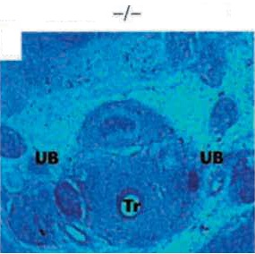
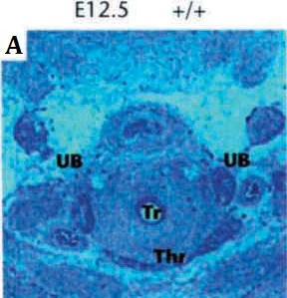
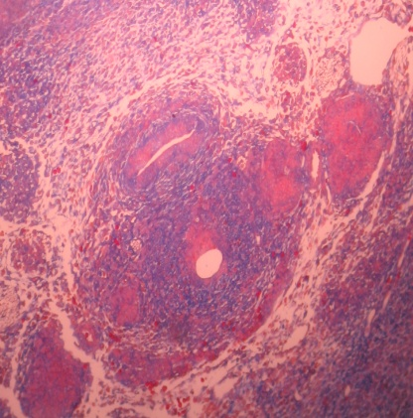
C
A
B
Figure 23: L’expression de NKX2-1/FTT1 à E12.5 chez les embryons de souris PAX^{+/-} et PAX^{-/-}. Hybridation in situ sur des coupes transversales avec des ribosondes FTT1 marquées (B, C). Le diverticule de la thyroïde est présent chez le sauvage (témoin) (B) et dans notre 1er résultat (A). L'expression de FTT1 chez les mutants en (C) est présente uniquement dans les corps ultimobranchiaux qui est la seule structure restante à ce stade (Mansouri et al ., 1998).

E 13.5

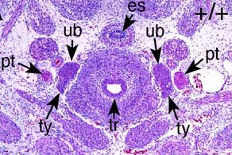
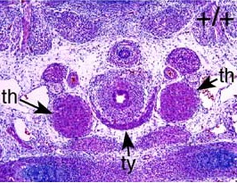
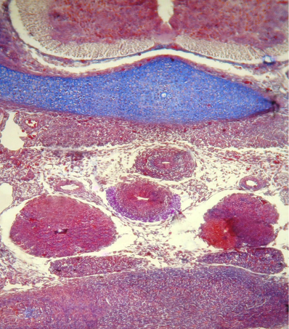
A
B
C

D
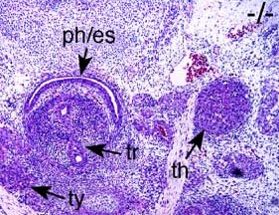
D

Figure 24 : Coupes transversales au niveau de la région pharyngée colorées par H&E (B, C, D) et par l’Azan (A) chez un embryon de souris à E13.5 : (B) Coupe ventrale chez des embryons Pbx^{+/+} montrant les lobes thymiques (th) et la thyroïde ventrale (ty) confirmant notre résultat obtenu (A). (C) Coupe dorsale chez des embryons Pbx^{+/+} montrant les parathyroïdes (pt), et le début de fusion des UB avec la thyroïde dorsale. (D) Chez un embryon muté Pbx^{-/-}, présence d’un seul lobe thymique, un seul lobe thyroïdien du coté opposé, et un développement anormal pour de la trachée et l’œsophage. Echelle 50 µm (Manley et al., 2004).

- Régulation de la migration des cellules folliculaires thyroïdiennes

  - Rôle du gène HHEX: Chez la souris HHEX^{+/+}, la morphogénèse de la glande thyroïde commence à E8.5- 9,5 quand une petite région de la surface de l'endoderme pharyngien s’invagine pour former le bourgeon de la thyroïde. Plus tard, ce bourgeon migre pour atteindre sa position finale antérieure à la trachée où il se confond avec d'autres types cellulaires et commence à se différencier (Macchia et al., 1999). Chez les souris mutantes HHEX ^{-/-} l’ébauche de la thyroïde est complètement absente (Figure 25 A-B). Le gène intervient alors à un stade précoces du développement de la thyroïde (De Felice et al., 1998).

  - Rôle du gène FTT2 (FOXE1): Pour déterminer le rôle de ce gène dans la morphogenèse de la thyroïde, la comparaison des premières étapes de ce processus chez des embryons FTT2 ^{+/-}et FTT2^{- /-} est nécessaire. Chez la souris, le bourgeonnement de l’ébauche de la thyroïde commence à E8-8.5 et à E9.5 chez les embryons, cette ébauche commence à descendre et les précurseurs CFT exprimant simultanément FTT1 et se détachent de la cavité du pharynx, tandis que chez les embryons FTT2^{-/-}, les cellules exprimant FTT1 restent attachées à l’endoderme pharyngé (Figure 25 C-D) montrant ainsi l’incapacité des précurseurs CFT à migrer en absence de FTT2(FOXE1)malgré la présence de TTF1 (De Felice et al., 1999).

- Maintien des cellules de la thyroïde à l’état différencié

Á E17.5, l’étude de l’expression de Hoxa3 sur des embryons de souris montre un phénotype de la région pharyngée normal notamment la position de la thyroïde ainsi que sa structure (Figure 26) (Dong-ming et al., 2001). Ce phénotype est similaire au résultat que nous avons obtenu (figure 19). Chez les embryons de souris mutants composés Hoxa3^{+/-} Pax1^{-/-}, une diminution de la prolifération des cellules épithéliales a été observé et ceci est dû à l’augmentation de l'apoptose (Dong-ming et al., 2001). A partir de ces comparaisons, on peut conclure que l’expression de Hoxa3 et Pax1 persiste jusqu’à des stades avancés du développement embryonnaire chez la souris en gardant sa position définitive et ceci pourrait avoir des effets directs sur l’organogenèse de la glande thyroïde (Figure 27). D’autres part, la présence des follicules à ce stade et la disparition totale des corps ultimobranchiaux qui ont envahi les lobes thyroïdiens et qui se sont différencié en cellules parafolliculaires, permet de préciser le stade du développement: début de l’histogénèse fonctionnelle.

- La glande thyroïde différenciée et fonctionnelle

La réalisation des coupes histologiques au niveau de la région du cou chez une souris adulte saine a permis de mettre en évidence les principaux points suivants:
L’aspect glandulaire des lobes thyroïdiens: les follicules thyroïdiens sont bien délimités et apparaissent avec des différentes tailles c’est la caractéristiques de la glande thyroïde (hétérogénéité). Au plus fort grossissement, le parenchyme thyroïdien apparait sous forme d’une assise de cellules cubiques et aplaties avec des noyaux arrondies qui délimite la colloïde et qui occupe la totalité du follicule suggérant que ce tissu est en repos, et qu’il y’a le stockage des hormones thyroïdiennes.

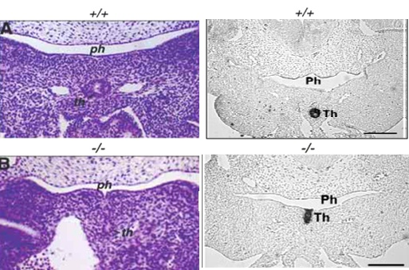
C

D

Figure 25: Coupes transversales chez des embryons de souris à E9.5. (A-B) colorées par H&E chez des embryons HHEX^{+/+} et HHEX^{-/-} et misent en évidence de l’expression FTT-1 par des anticorps anti-TTF-1 chez les embryons TTF2^{+/-} (C) et TTF2^{-/-} (D). Le bourgeonnement et la migration de l’ébauche est bien identifié chez les embryons sauvages, contrairement aux embryons mutés où l’ébauche est complètement absente (hypoplasie) et elle reste attachée à l'endoderme pharyngé. Ph: pharynx; Th: bourgeon de la thyroïde. Echelle en (C-D): 200 mm (De Felice et al., 1999; Juan et al ., 2000).

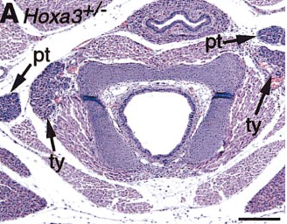
B

Figure 26 : Coupes transversales chez des embryons de souris à E17.5. Hybridation in situ avec des ribosondes FTT1 marquées chez les PAX^{+/+} et PAX^{-/-} .(A). Coloration par VG (B). La présence des deux lobes thyroïdiens chez les embryons PAX8^{+/+} (Dong-ming et al., 2001) et dans notre résultat en (B). (pt) parathyroide, (ty) thyroide, (tr) trachée, (oes) œsophage, (M) muscle, (LTD) lobe thyroïdien droit, (LTG) lobe thyroïdien gauche.

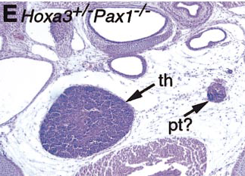
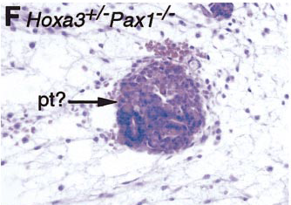
Figure 27 : Coupes transversales chez des embryons de souris Hoxa3^{+/}Pax1^{-/-} à E17.5 colorées par H&E : Une seule structure de la région pharyngeal à été identifiée le thymus (th); cependant, il y avait une structure cellulaire folliculo-épithéliale (pt ?) anormale suggèrant les rudiments parathyroïdes. Echelle en E 200 mm ; en F 50 mm. (Manley et al., 2001).
Figure 26 : Coupes transversales au niveau de la zone pharyngeale chez des embryons de souris E17.5 : colorées par H&E (A) (Manley et al., 2001) et TM (B). (A) : Le phénotype de la région pharyngeale chez l’embryon Hoxa3^{+/-} suggérant l’expression de Hoxa3 dans le résultat (B, Fig 19) à E17.5. Echelle en A 200 mm.

Figure 27 : Coupes transversales chez des embryons de souris Hoxa3^{+/}Pax1^{-/-} à E15.5 colorées par H&E : Une seule structure de la région pharyngeale à été identifiée. Thymus (th); une structure cellulaire folliculo-épithéliale anormale (pt) suggérant les rudiments parathyroïdes. Echelle en E 200 mm, en F 50 mm. (Dong-ming et al., 2001)

Conclusion

Conclusion

Notre étude repose sur la compréhension des mécanismes normaux du développement, ceci afin de reconnaître les troubles qui peuvent se produire au niveau de la glande thyroïde sur le plan génétique et qui sont exprimés sur le plan anatomique, histologique et physiologique.
L'identification des facteurs de transcription de la thyroïde : NKX2-1, FOXE1, PAX8 et HHEX fait avancer notre compréhension du développement de la thyroïde ainsi que la survenue des différentes pathologies congénitales ou tumorales. L'expression simultanée des quatre facteurs de transcription décrits au cours de la différenciation thyroïdienne est essentielle pour un bon développement de la glande thyroïde et pour le maintien de l'état différencié de la thyroïde fonctionnelle des adultes. D’autres parts, il faut savoir que les fonctions de ces facteurs ne sont pas limitées aux gènes dans la glande thyroïde.
L’étude des mutations des gènes qui codent pour les facteurs de transcription thyroïdiens ainsi que les polymorphismes et les modifications épigénétiques ont permis de reconnaître avec précision les différentes pathologies associées.
Les signaux impliqués dans l'induction, en particulier, les signaux dérivés du mésoderme peuvent avoir des fonctions critiques dans le développement de la thyroïde et doivent être étudiés en profondeur. Les voies moléculaires et les mécanismes qui relient les facteurs de transcription à la dysgénésie thyroïdienne et le cancer de la thyroïde sont largement inconnus et nécessitent une étude plus approfondie. Des analyses génomiques ont fourni quelques indices, mais des études supplémentaires sont nécessaires. Les analyses fonctionnelles de la sensibilité, la contribution des micro-ARN, les cellules souches et des différents profils d'expression des gènes dans les tumeurs et entre les sous-types de tumeurs sont de la plus haute importance.

Références bibliographiques

- Agopian B. (2013). Thyroïdectomie par voie de lifting cervico faciale sous guidage endoscopique: étude anatomo-chirurgicale. Thèse d’exercice de médecine. Université de Nice Sophia Antipolis, faculté de médecine. 149P.
- Antonica F., Figini D., Opitz R., Lacovino M., Liao XH., Dumitrescu AM., Refetoff S., Peremans K., Manto M., Kyba M., and Costagliola S. (2012). Generation of functional thyroid from embryonic stem cells. Nature. 491:66–71.
- Bengono O. (2005). Prise en charge des cancers thyroïdiens. Thèse docteur en médecine. Université d’Antananarivo-Faculté de médecine. 98P.
- Brouet C. (2011). Les pathologies thyroïdiennes : enquêtes sur le ressenti des patients. Thèse pour le Diplôme d'Etat de Docteur en Pharmacie. Université Henri Poincaré, Nancy 1. Faculté de pharmacie. 114P.
- Clifford WB., Cheorghe RG., Eron S., Rocco I., and Harris CJ. (2000). Hex expression suggests a role in the development and function of organs derived from foregut endoderm. Developmental dynamics. 219:84–89.
- Costache A., Mihai D., Ion A., Romica C., and Alina G. (2015). Ultrasonographic anatomy of head and neck a pictorial for the ENT Specialis. Med Ultrason. 17:104-108.
- Coujard R., Poirier J., RacadoT J. (1980). Précis d’histologie humaine. 516P.
- Cuesta I., Kenneth S., and Pilar S. (2007). The forkhead factor FoxE1 binds to the thyroperoxidase promoter during thyroid cell differentiation and modifies compacted chromatin structure. Molecular and cellular biology. 27:7302–7314.
- De Felice M., Di Lauro R. (2011). Intrinsic and Extrinsic Factors in Thyroid Gland Development: An Update. Endocrine Reviews. 152:2948–2956.
- De Felice M., Di Lauro R. (2004). Thyroid Development and Its Disorders: Genetics and Molecular Mechanisms. Endocrine Reviews. 25 (5):722–746.
- De meuron P. (1886). Recherches sur le développement du thymus et de la glande thyroïde. Thèse de doctorat. Univ. Genève. 117P.
- Dong-ming S., Steve E,1 Audrey N., Kristin L., and Manley R. (2001). Hoxa3 and Pax1 Regulate Epithelial Cell Death and Proliferation during Thymus and Parathyroid Organogenesis. Developmental Biology. 236:316–329.
- Duron F., Coll. (2007). Exploration de la glande thyroïde. Université Pierre et Marie Curie. Endocrinologie. 53P.
- Eugeny P K., Sergy A K., Volodymyr B. (2014). The follicle function and thyroid gland cancer. Biology and Medicine. 7:1-2.
- Fernández LP., Arístides LM., Pilar S. (2014). Thyroid transcription factors in development, differentiation and disease. Nat. Rev. Endocrinol: P1-14.
- Gabor S. (2014). Genetics of normal and abnormal thyroid development in human. Best Practice & Research Clinical Endocrinology & Metabolism. 28:133–150.
- Gaunt SJ, (1988). Mouse homeobox gene transcripts occupy different but overlapping domains in embryonic germ layers and organs: a comparison of Hox-3.1 and Hox-1.5. Development. 103 :135-144.
- Henrik F., Mikael N. (2011). Morphogenetics of early thyroid development. Journal of Molecular Endocrinology. 46:R33–R42.
- Hunt P., Gulisano M., Cook M., Sham MH., Faiella A., Wilkinson D., Boncinelli E., Krumlauf R. (1991). A disctinct Hox code for the branchial region of the vertebrate head. Nature. 353:861-864.
- Katoh H., Yamashita K., Entomoto T., Watanabe M. (2015). Classification of general considerations of thyroid cancer. Ann Clin Pathol. 3 (1): 1045
- Lazzaro D., Price M, De Felice M. and Di Lauro R. (1991). The transcription factor TTF-1 is expressed at the onset of thyroid and lung morphogenesis and in restricted regions of the foetal brain. Development. 113:1093-1104.
- Lkhoyaali S., Benhmida S., Ait Elhaj M., Layachi M., Bensouda Y., Errihani H. (2014). Les thérapies ciblées dans le cancer de la thyroïde : vers un traitement personnalisé ?. Pathol Biol. 3168 :1-6.
- Louise A. (2010). Embryonic origin and development of thyroid progenitor cells. an experimental study focused on endoderm, EphA4 and Foxa2. Institute of biomedicine, department of medical chemistry and cell biology. 55P.
- Manley NR., Licia S., Andrea B., Julie G., Michael LC. (2004). Abnormalities of caudal pharyngeal pouch development in Pbx1 knockout mice mimic loss of Hox3 paralogs. Developmental Biology. 276:301-312.
- Manley NR., Mario RC. (1995). The role of Hoxa-3 in mouse thymus and thyroid development. Development.121.
- Mansouri A., Chowdhury K., Gruss P. Follicular cells of the thyroid gland require Pax8 gene function. Nat Genet. 19:87-90.
- Matthew PS. (1992). Vertebrate homeobox gene nomenclature. Cell. 71:551-553.
- Roderick RM., Jacques M. (2003). Developmental Biology: Frontiers for Clinical Genetics. Clin Genet. 63:445-455.
- Parlatoa R., Rosica A., Alina R., Affusob A., Maria et al. (2004). An integrated regulatory network controlling survival and migration in thyroid organogenesis. Developmental Biology. 276:464-475
- Rui F., Mark AM ., Morlandt A. (2015). Procedure/Technique, Endocrine Tumors of the Neck. Atlas Oral Maxillofac Surg Clin North Am . 23:39-47.
- Sadler TW. (2011). Langman’s medical embryology. Eleventh edition. 363P.
- Surks MI., Ortiz E., Daniels GH. (2004). Subclinical thyroid disease: scientific review and guidelines for diagnosis and management. 291:228.
- Tavergnier C. (2013). Etude pronostique des nodules thyroïdiens de cytologie indéterminée a suspecte. Thèse pour le diplôme d’état de docteur en médecine université Toulouse III. 165P.
- Thomas P Q., Brown A. and Beddington RSP. (1998). Hex: a homeobox gene revealing peri-implantation asymmetry in the mouse embryo and an early transient marker of endothelial cell precursors. Development.125:85-94.
- Vigreux C. (2009). Dysendocrinies thyroïdiennes et pancréatiques auto-immunes du chien et du chat : Intérêts en pathologie comparée – Mise au point bibliographique. Thèse pour docteur vétérinaire. Ecole Nationale vétérinaire, Université Paul-Sabatier de Toulouse. 227P.

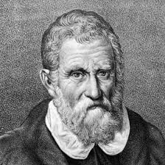
GLOSSAIRE
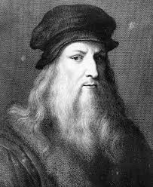

¹Marco polo : (1254 – 1324), voyageur et explorateur italien
²Léonard de Vinci : (1452 –1519), grand peintre et homme de science italien

³ L’accident nucléaire de Tchernobyl : La centrale nucléaire de Tchernobyl est située en Ukraine. L’accident s’est produit le 26 avril 1986 alors que les opérateurs de la centrale nucléaire effectuaient un test sur un système de contrôle électrique de l’un des réacteurs. Au moment de l’accident, quatre réacteurs de la centrale étaient en fonctionnement.
L’accident a eu lieu en raison d’un ensemble de défaillances au niveau de la conception du réacteur et de négligences de la part des opérateurs: les systèmes de sécurité avaient été désactivés et le réacteur fonctionnait dans des conditions inadéquates et instables, une situation qui a permis une montée en puissance incontrôlable.

⁴Agénésie de la thyroïde : Absence de formation de la glande thyroïde lors de l'embryogenèse.
⁵Athyréose : Absence totale du tissu thyroïdien.
⁶Hypoplasie : Croissance insuffisante de la glande thyroïde lors de la phase terminale de son développement

Résumé :

La thyroïde est une petite glande qui joue un grand rôle dans l'organisme, structurellement, la glande thyroïde est composée de deux types de cellules, les cellules folliculaires qui sécrètent les deux hormones thyroïdiennes la triiodothyronine (T3) et la thyroxine (T4), et les cellules parafolliculaires responsables de la sécrétion de la calcitonine. les études de la morphogenèse de la thyroïde de la souris ont permis d’établir les différentes étapes de différenciation de la thyroïde qui sont: la spécification du domaine de la thyroïde dans l'épithélium endodermique, le bourgeonnement de l'ébauche de la thyroïde du pharynx ventral, la migration de l'ébauche de sa position médiane à la position pré-trachéale finale, la fusion de l’ébauche médiane avec les organes des ébauches ultimo-branchiales (latérales), et enfin, la différenciation terminale qui aboutit à l'apparition de la fonction thyroïdienne. Ces étapes sont régulées au niveau transcriptionnel par quatre principaux facteurs de transcription: PAX8, NKX2-1, HEX, et FOXE1. Il existe plusieurs variétés de maladies liées à la thyroïde qui peuvent être classées en trois types: congénitales, hormonales, et tumorales.
Mots clés: Glande thyroïde, FTT, souris, développement, gènes, facteurs de transcription, hormones thyroïdiens, follicules thyroïdiens, pathologies, T3, T4, TSH, histologie, cancers de la thyroïde.
Abstract:

The thyroid is a small gland that plays an important role in the body. It is composed of two types of cells, the follicular cells that secrete the thyroid hormones T3, T4 and parafollicular cells responsible of the secretion of thyrocalcitonin. The morphogenesis study of mice thyroids enabled us to establish the different steps: Specification of the thyroid domain in the endodermal epithelium, budding of the thyroid primordium from the ventral pharynx, migration of the median anlage to its final pretracheal position, fusion of median anlage with the ultimobranchial bodies (lateral anlages), and terminal differentiation. These phases are regulated at the transcriptional level by four key transcription factors: PAX8, NKX2-1, HHEX and FOXE1 which are expressed in harmony during embryogenesis of the thyroid gland. There are many varieties of diseases related to the thyroid gland which can be sorted into three types: congenital, hormonal, and timorous.

Keywords: Thyroid gland, TTF, mice, development, genes, transcription factor, thyroid hormones, thyroid follicles, diseases, T3, T4, TSH, Histology, thyroid carcinomas.

